**响 应 文 件**

**香格里拉市公安局直属城市交通警察大队信息化建设项目**

**（项目编号：DZ2021-HW-0801）**

**响 应 文 件**

供应商： 云南软盛科技有限公司 （加盖单位公章）

法定代表人（单位负责人）或其委托代理人： （签字或盖章）

日期： 2021 年 8 月 25 日

# 资格审查部分

一、具有独立承担民事责任的能力

（提供法人或者其他组织的营业执照等证明文件复印件。）

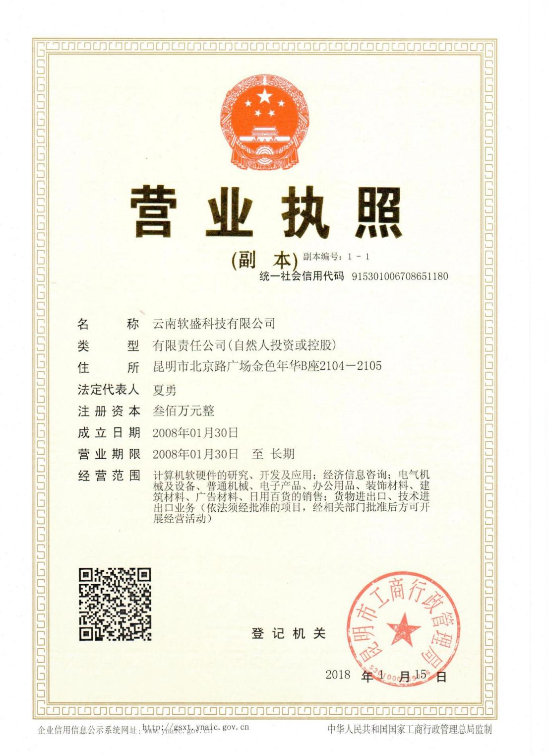

二、具有良好的商业信誉和健全的财务会计制度

（提供2017年～到至今任意1年经审计的财务报告（包括资产负债表、利润表、现金流量表、所有者权益变动表及其附注），成立不满1年的投标人提供自成立至今经审计的财务报告（包括资产负债表、利润表、现金流量表、所有者权益变动表及其附注）；或提供自投标文件提交截止时间前三个月内基本开户银行出具的资信证明。）

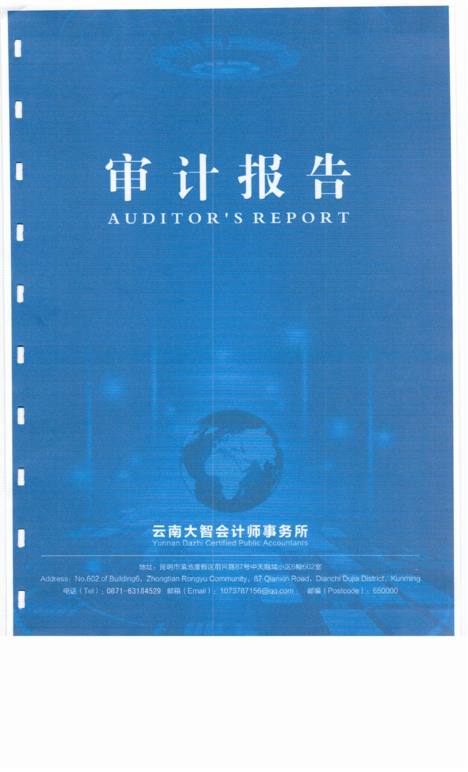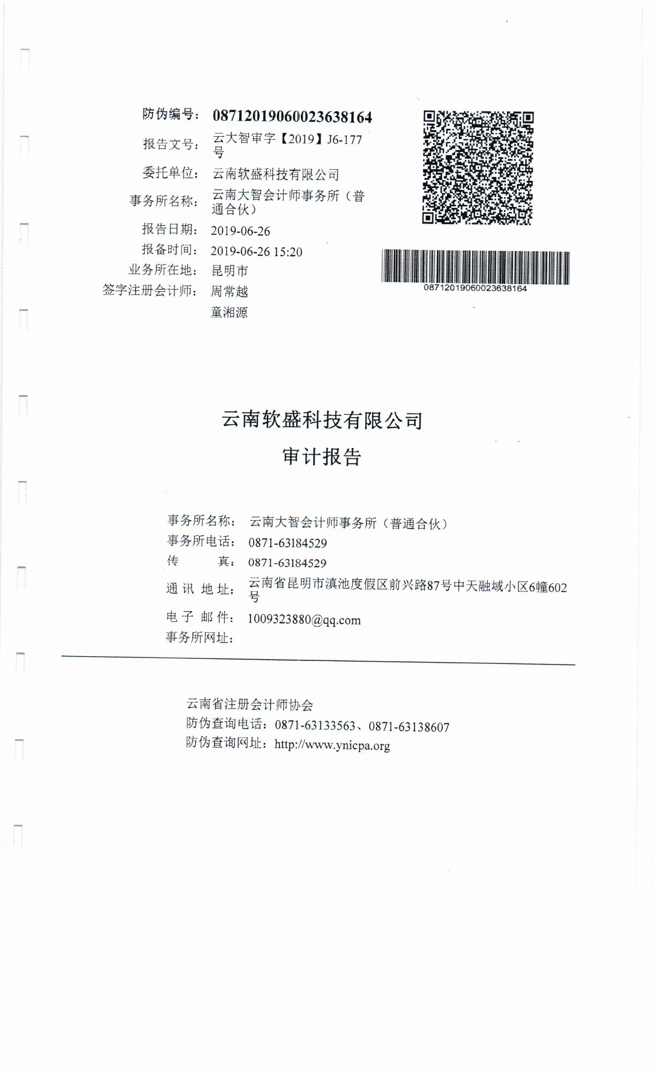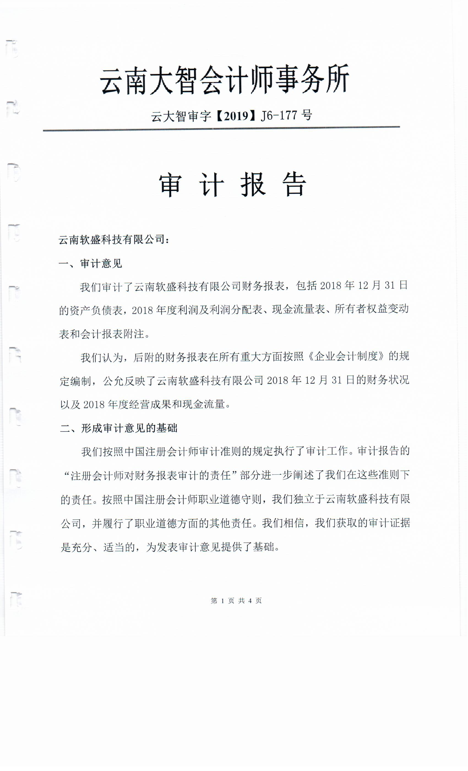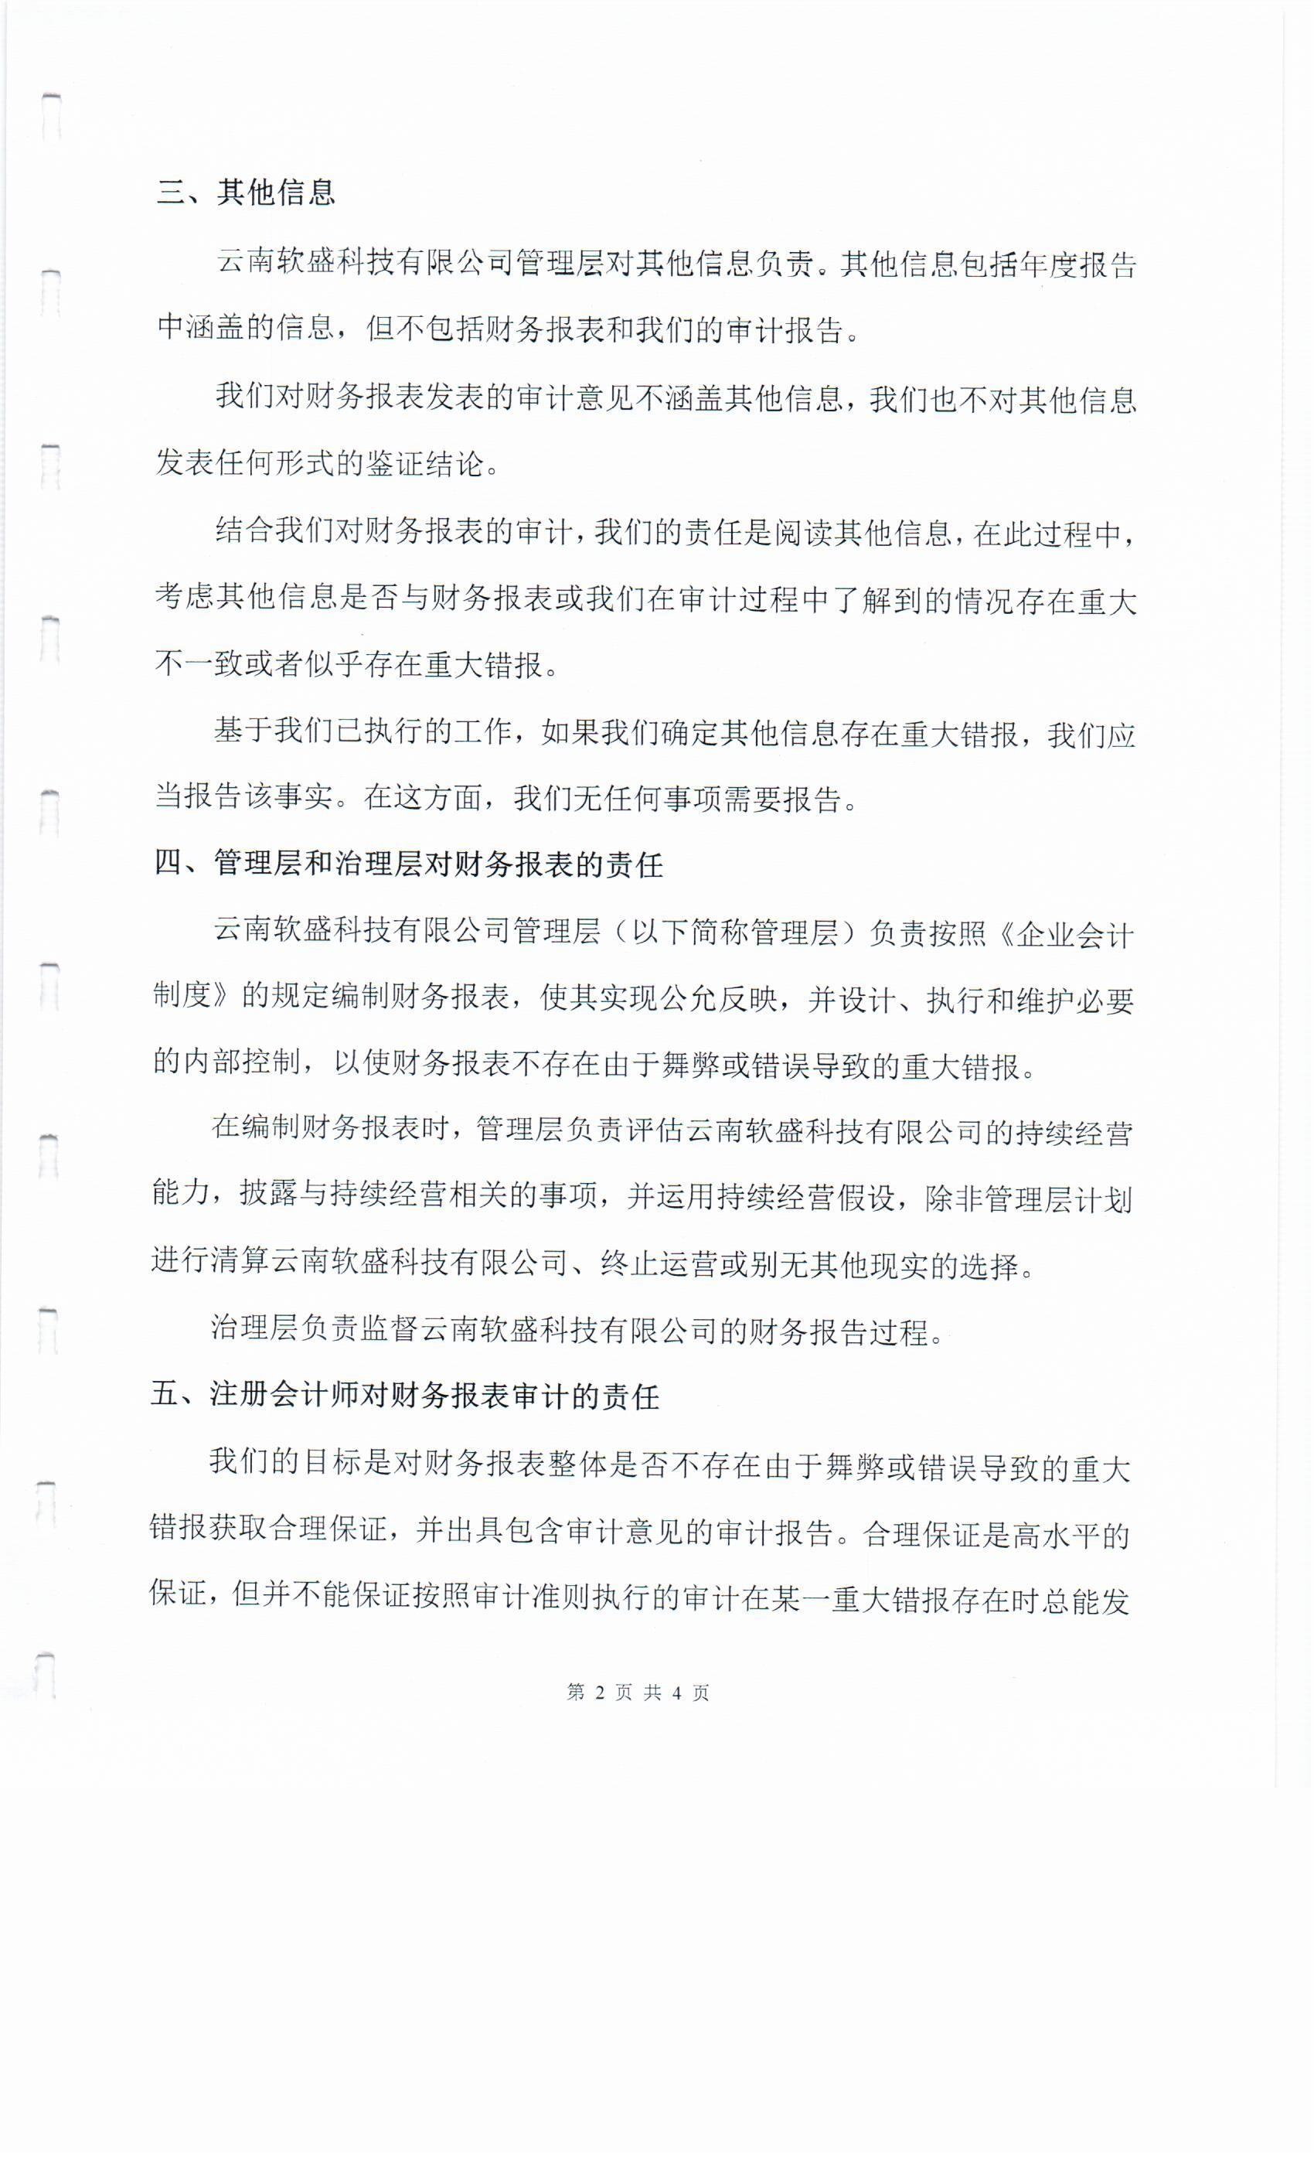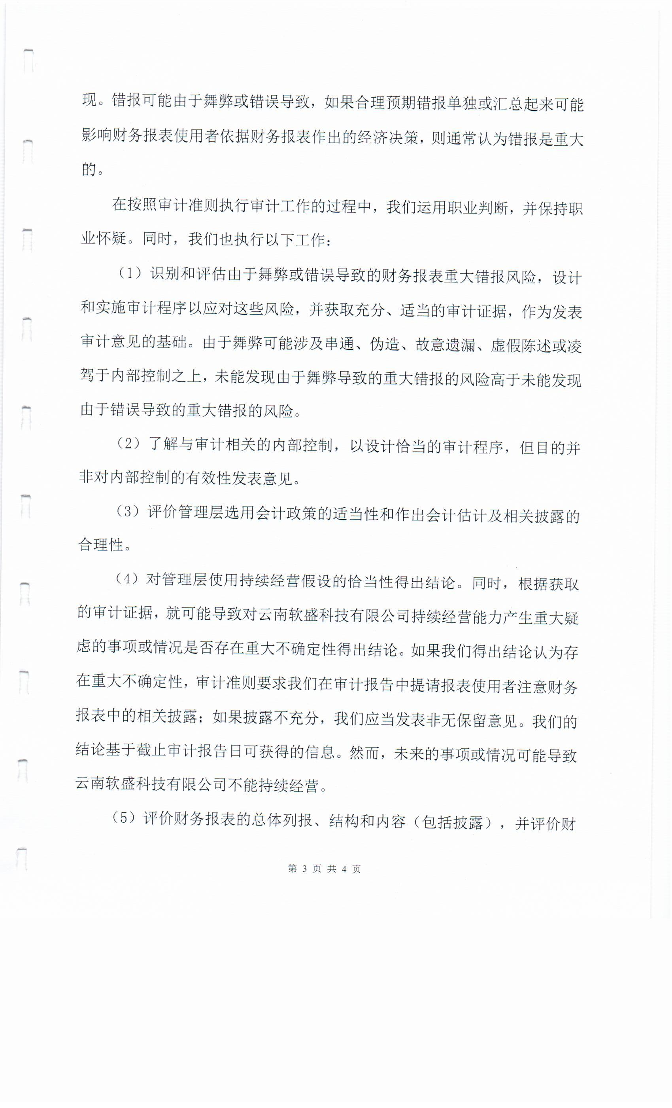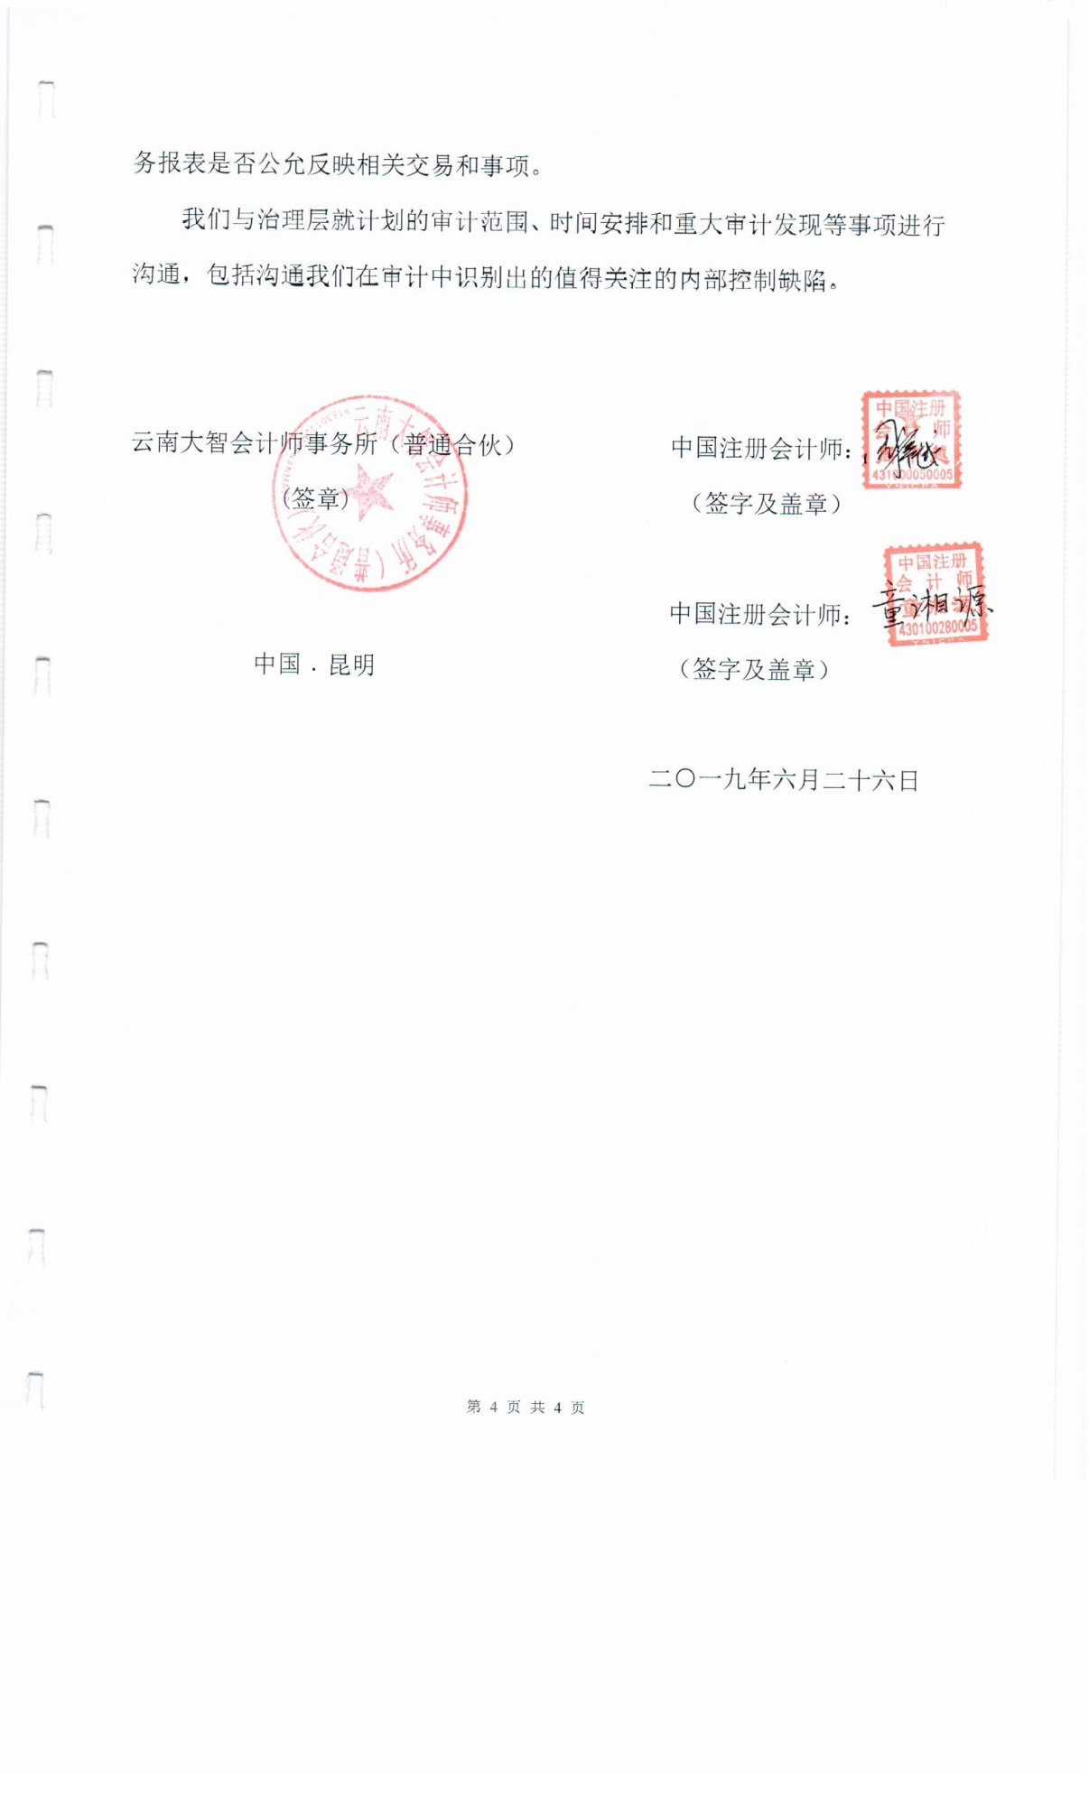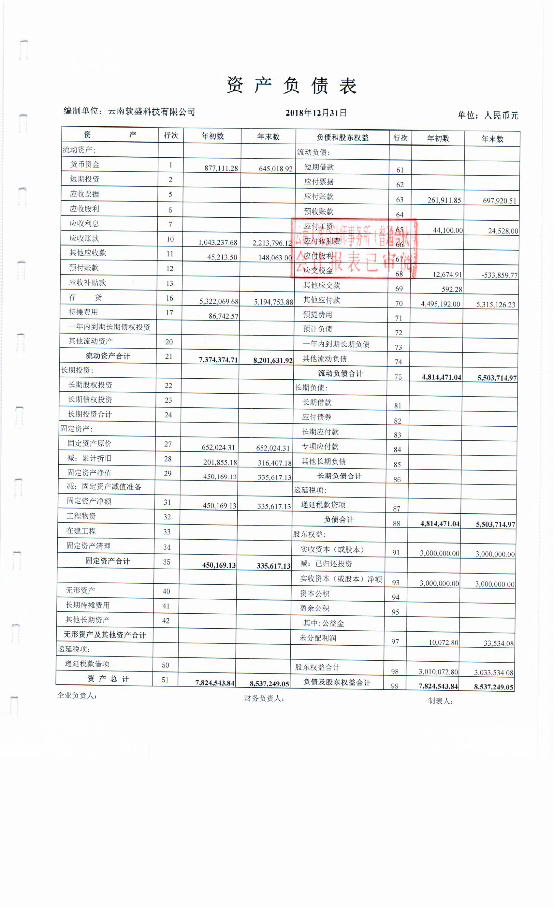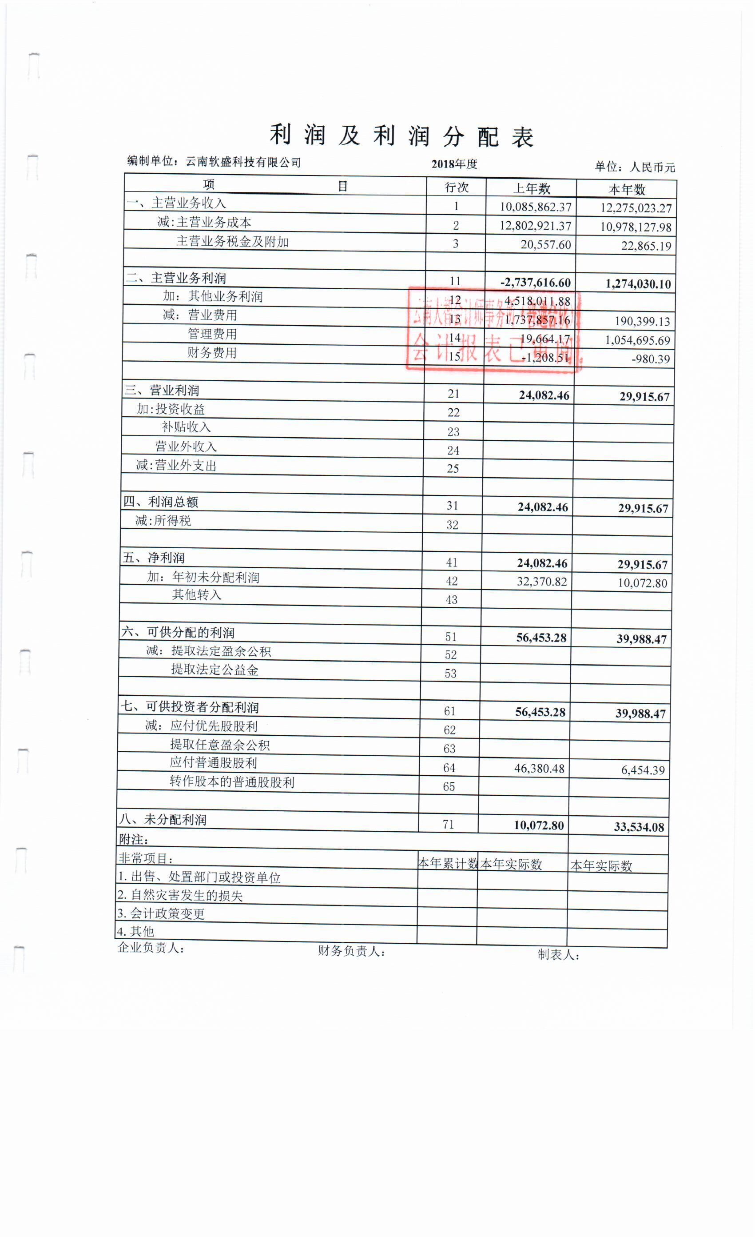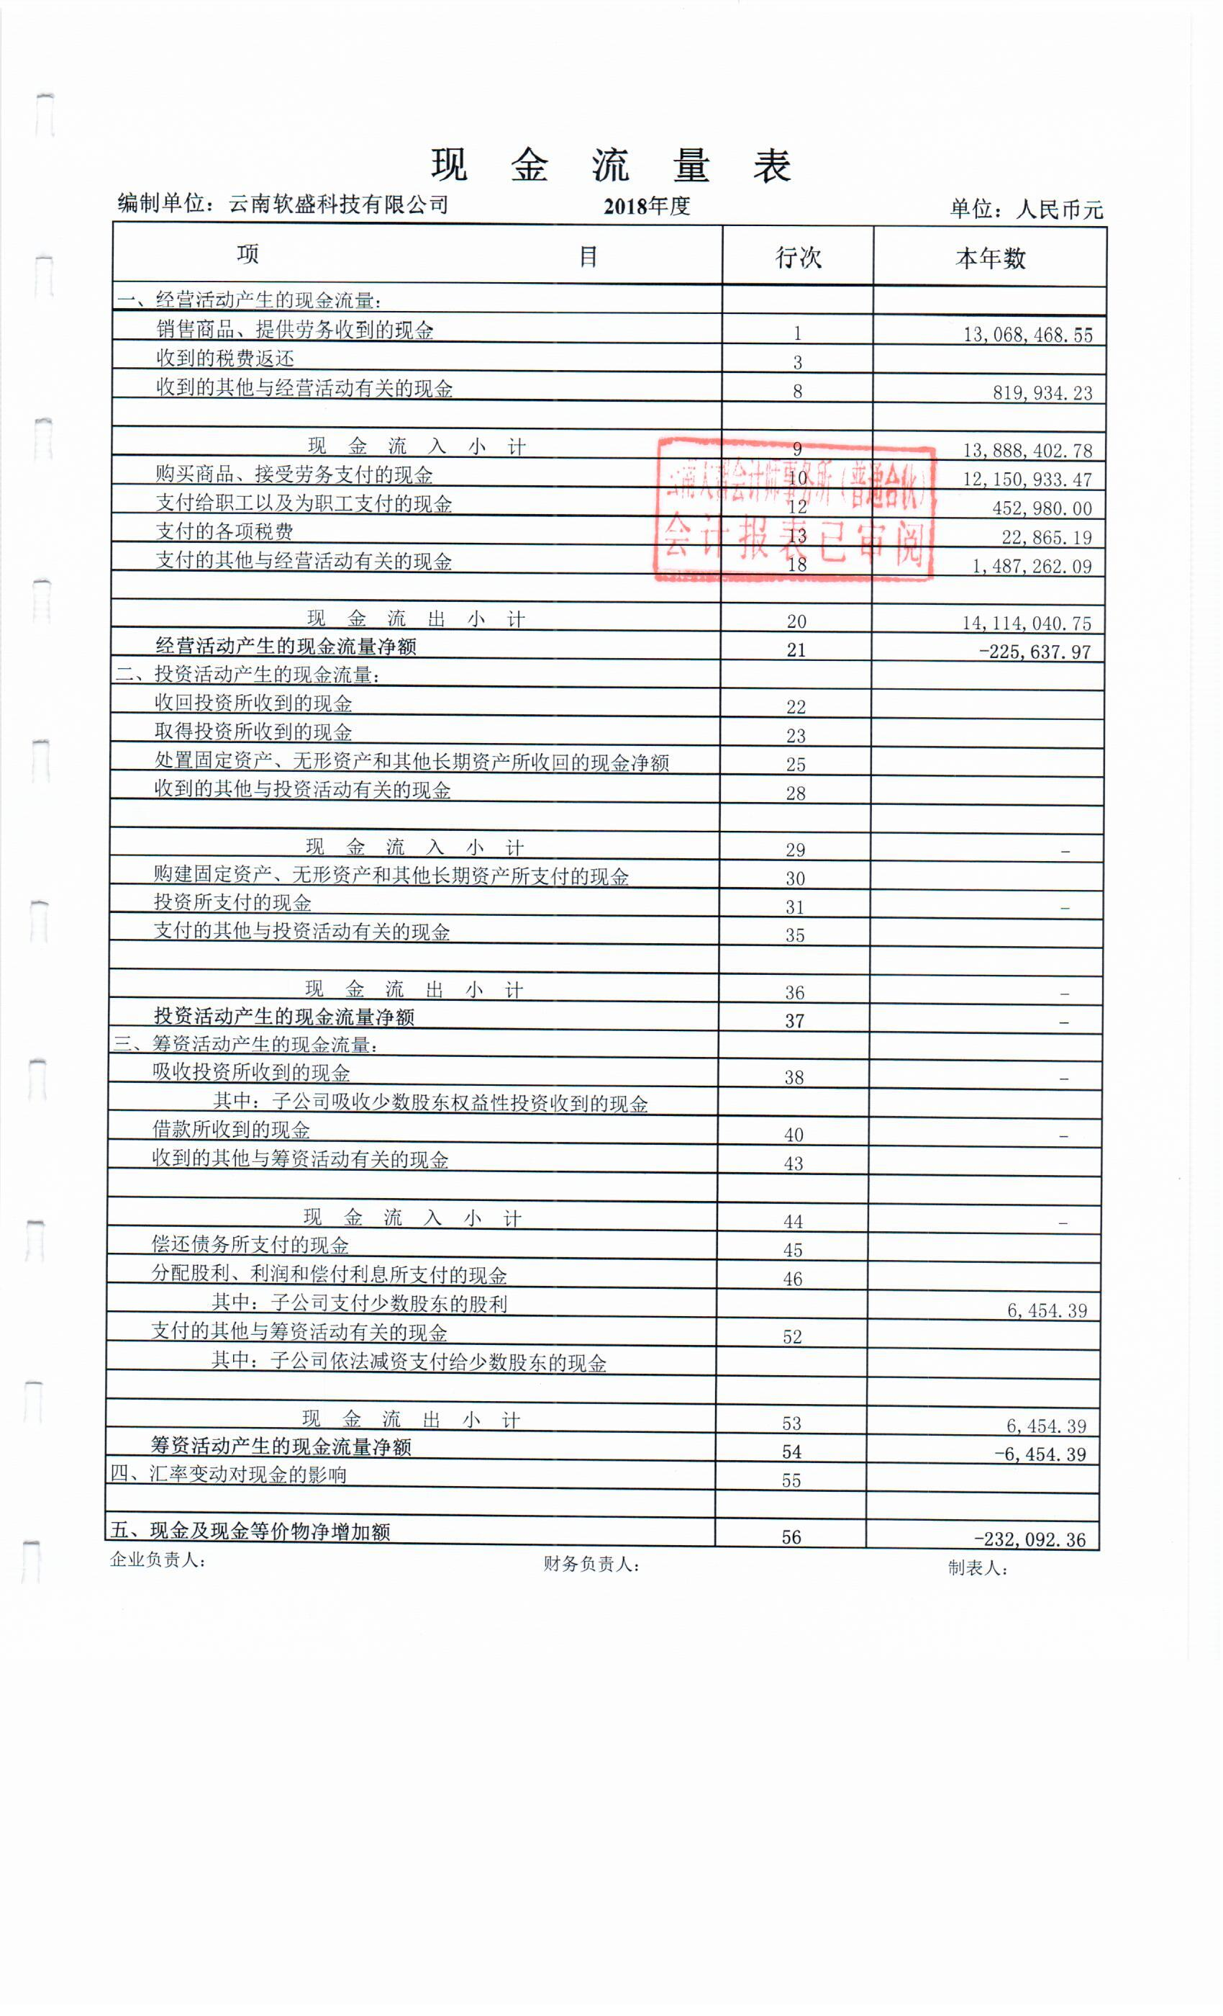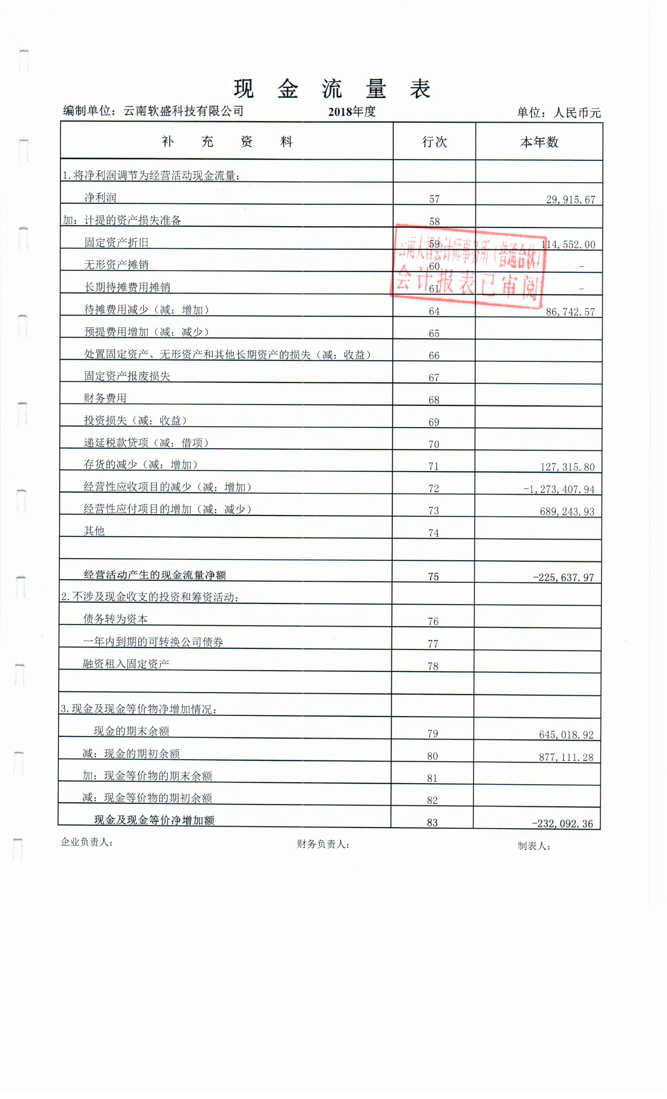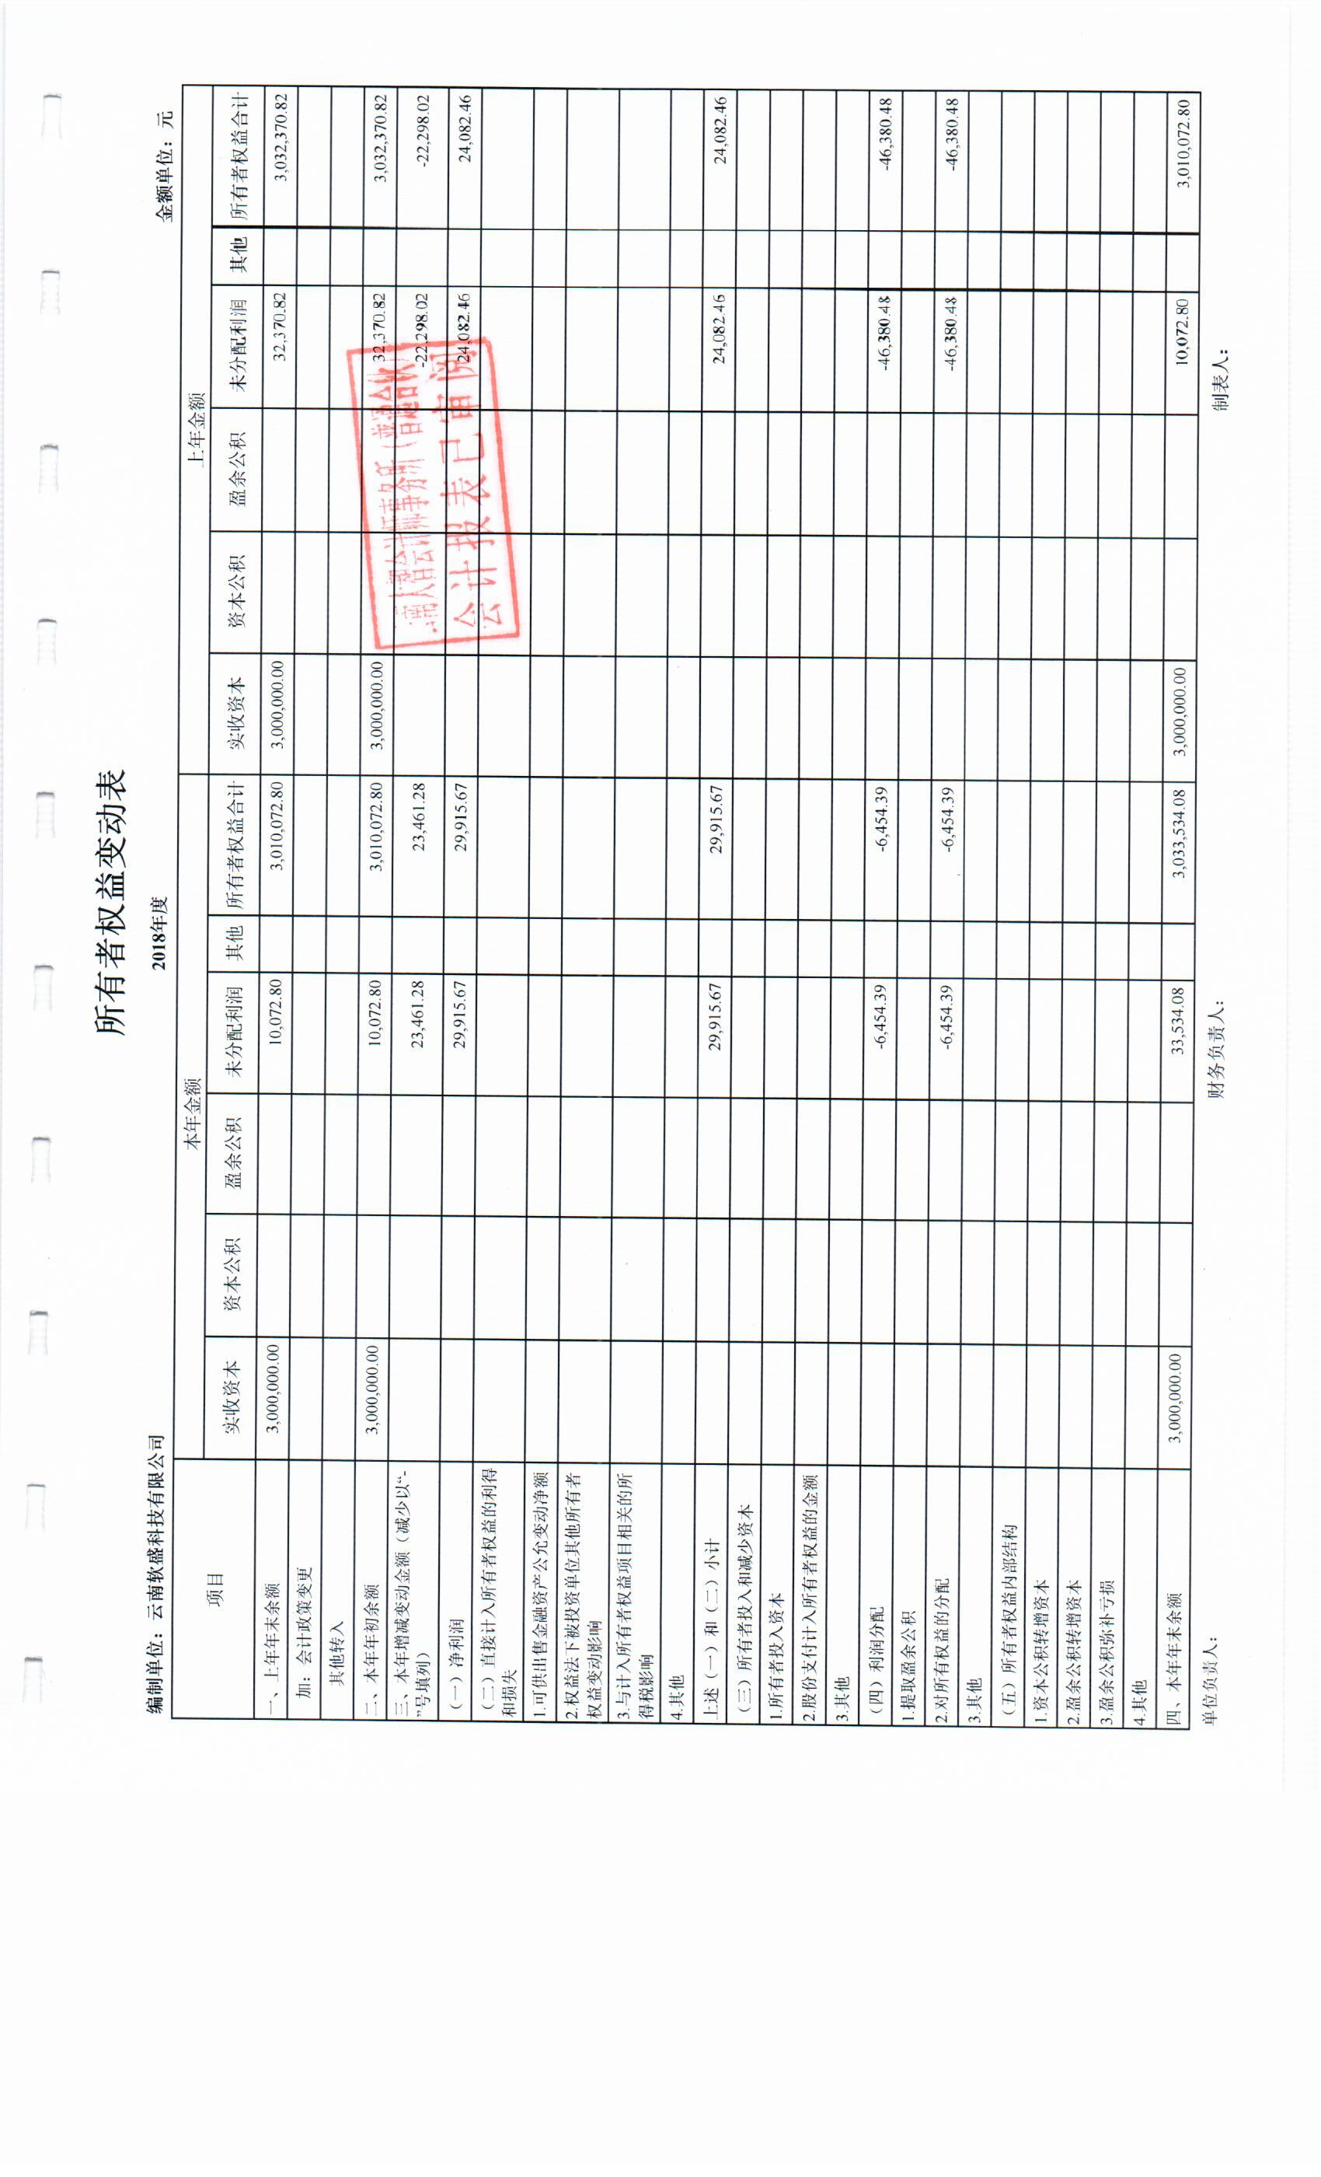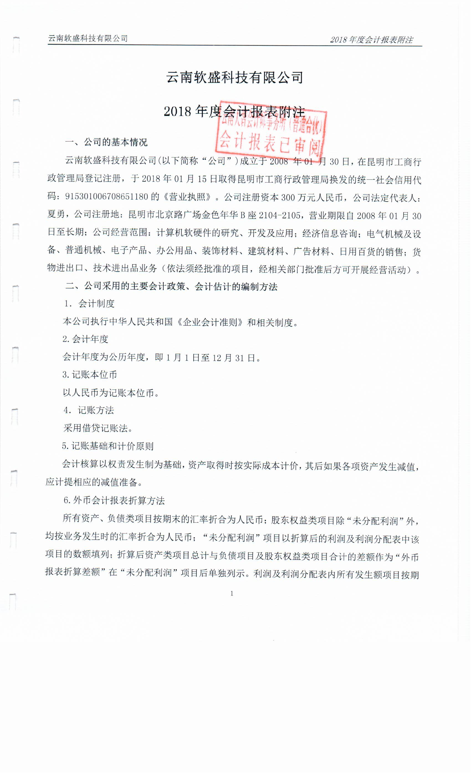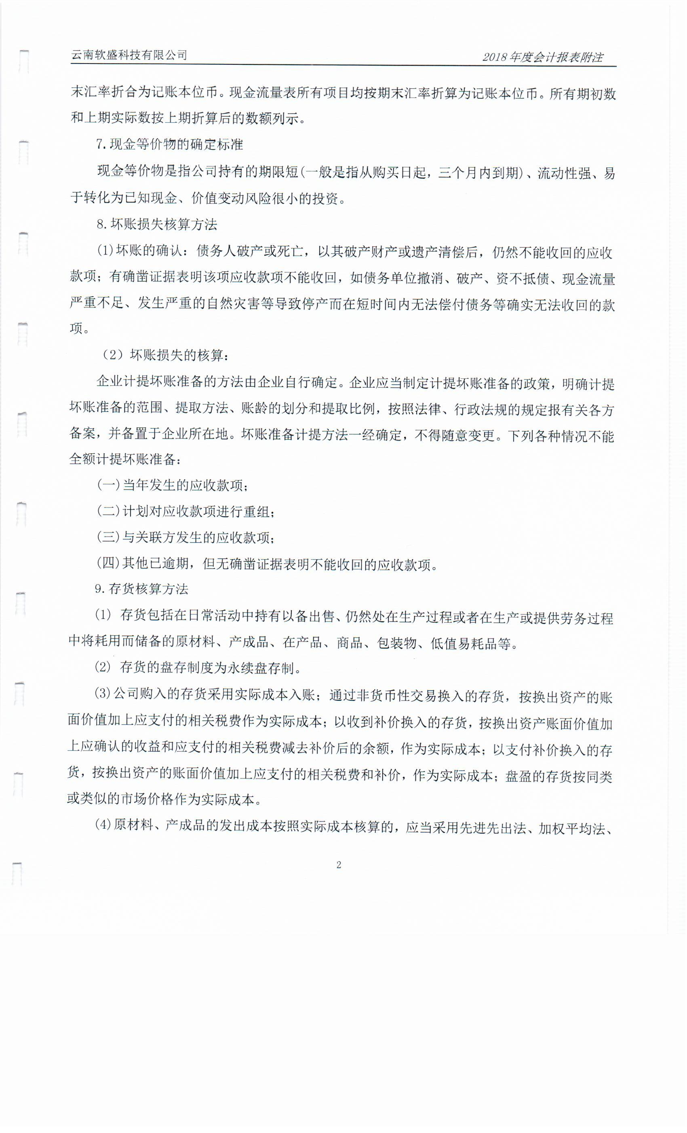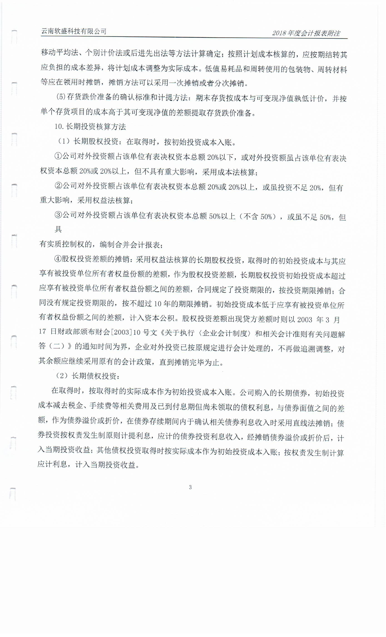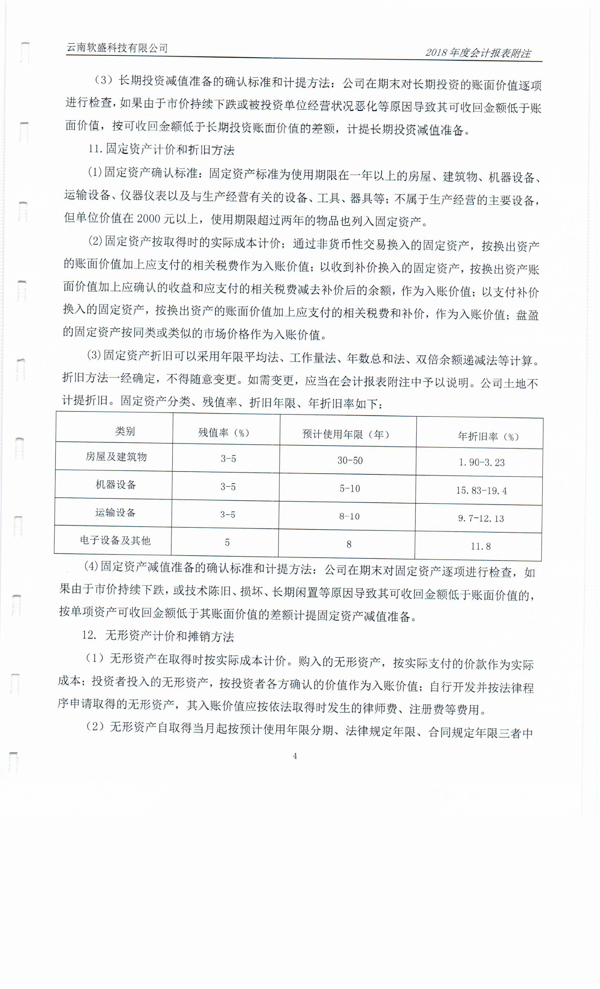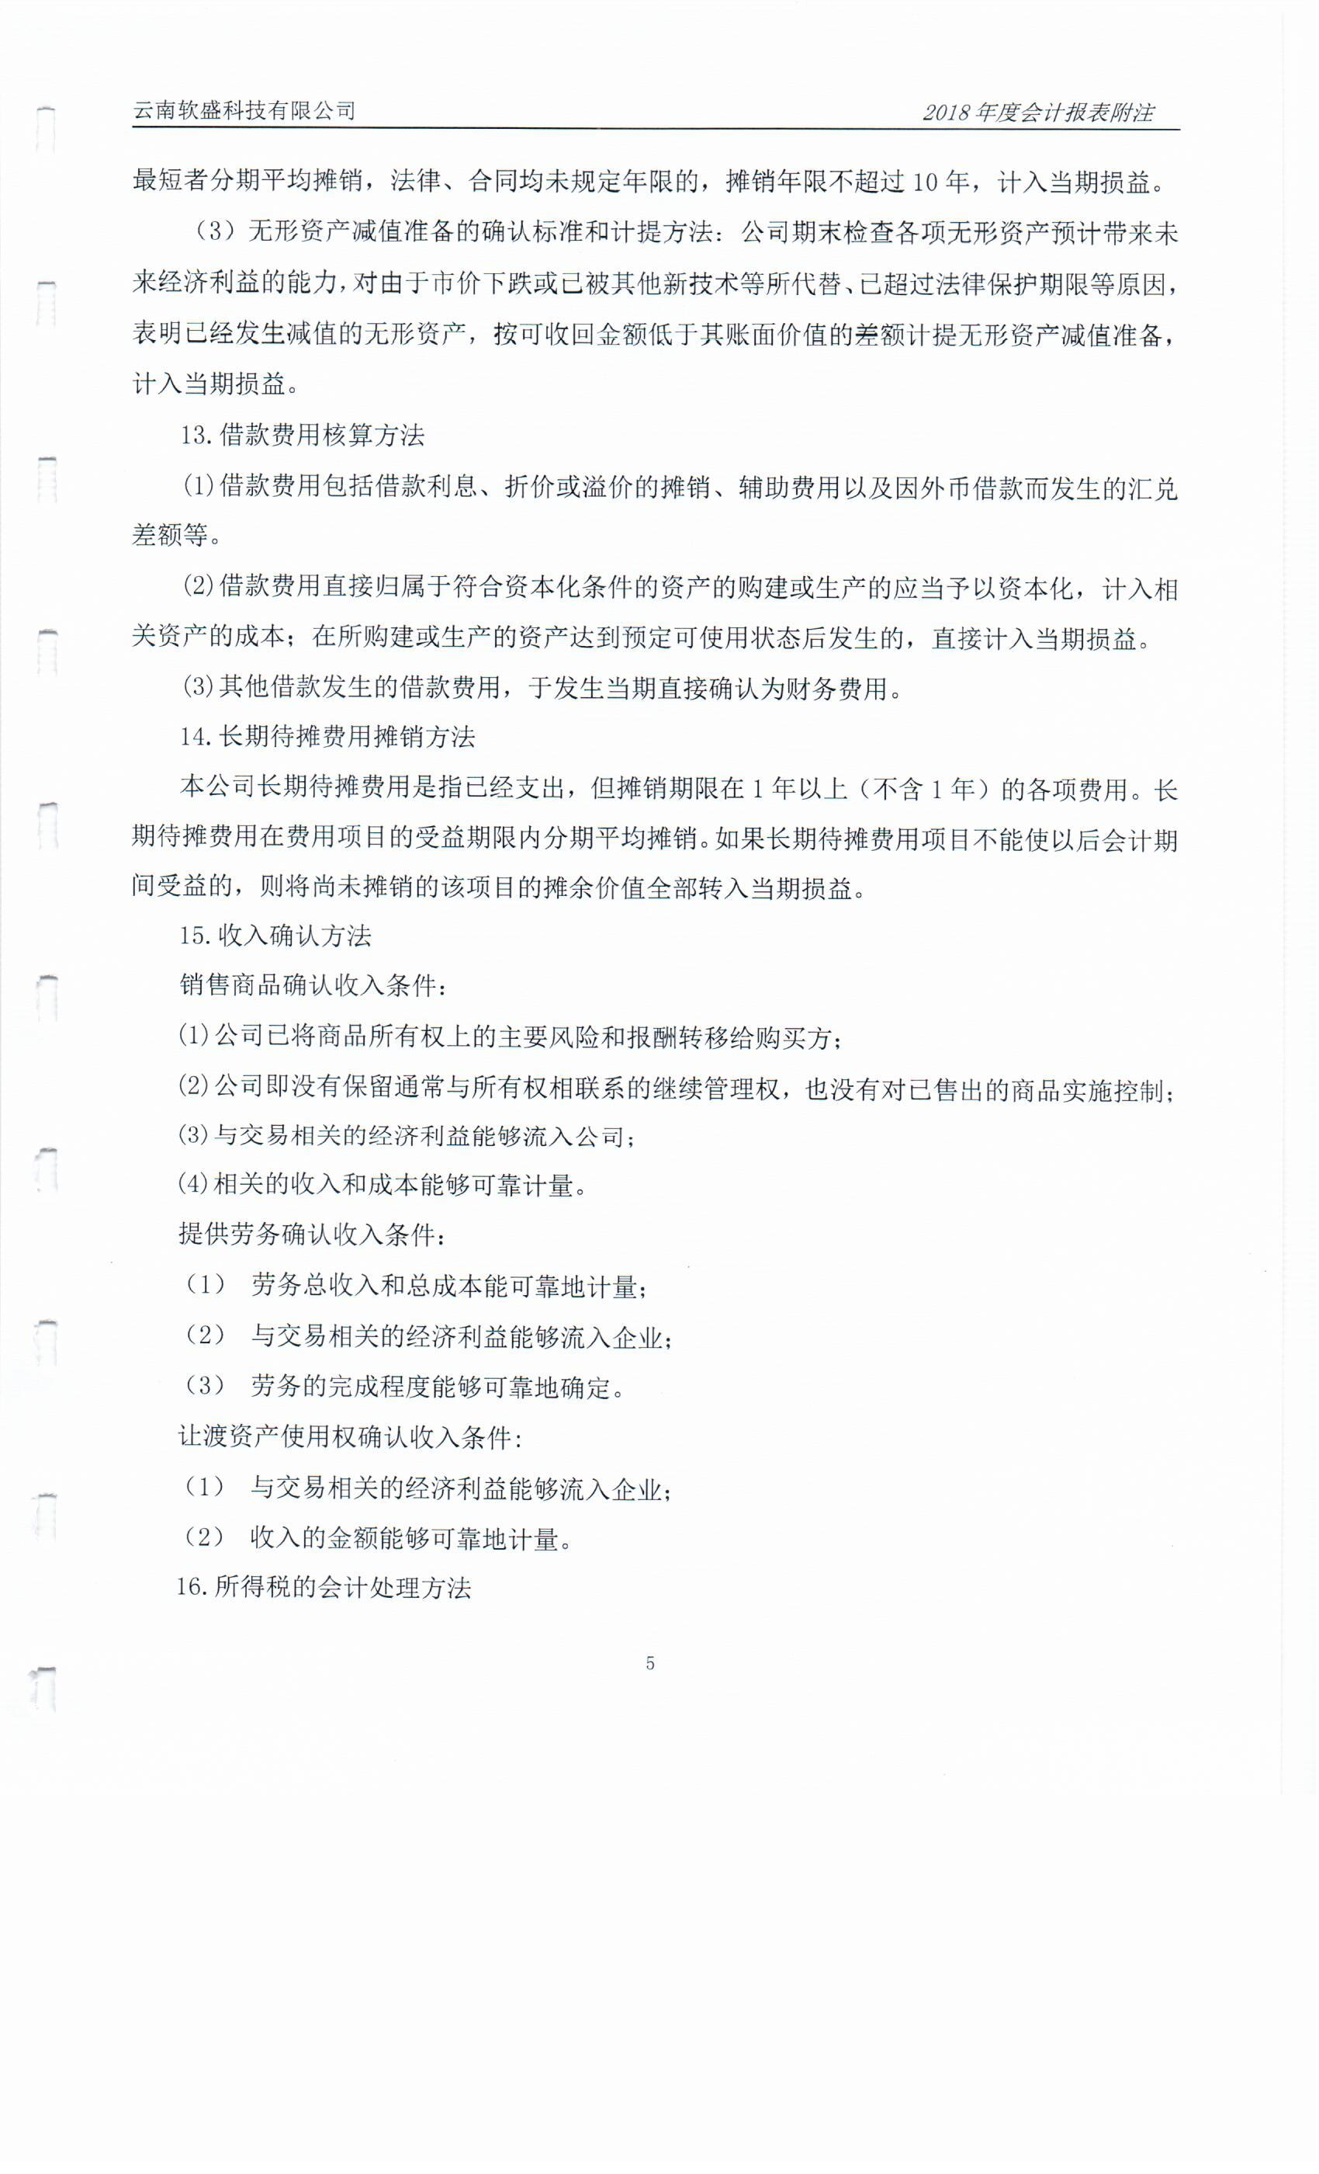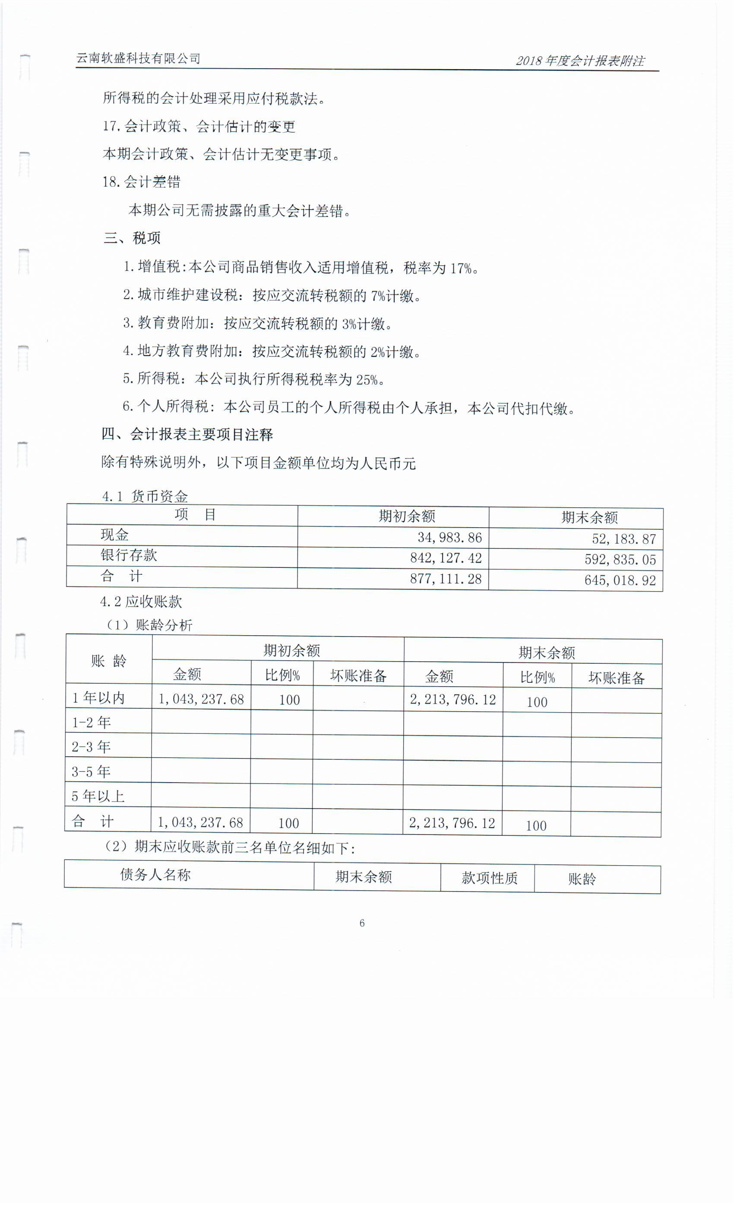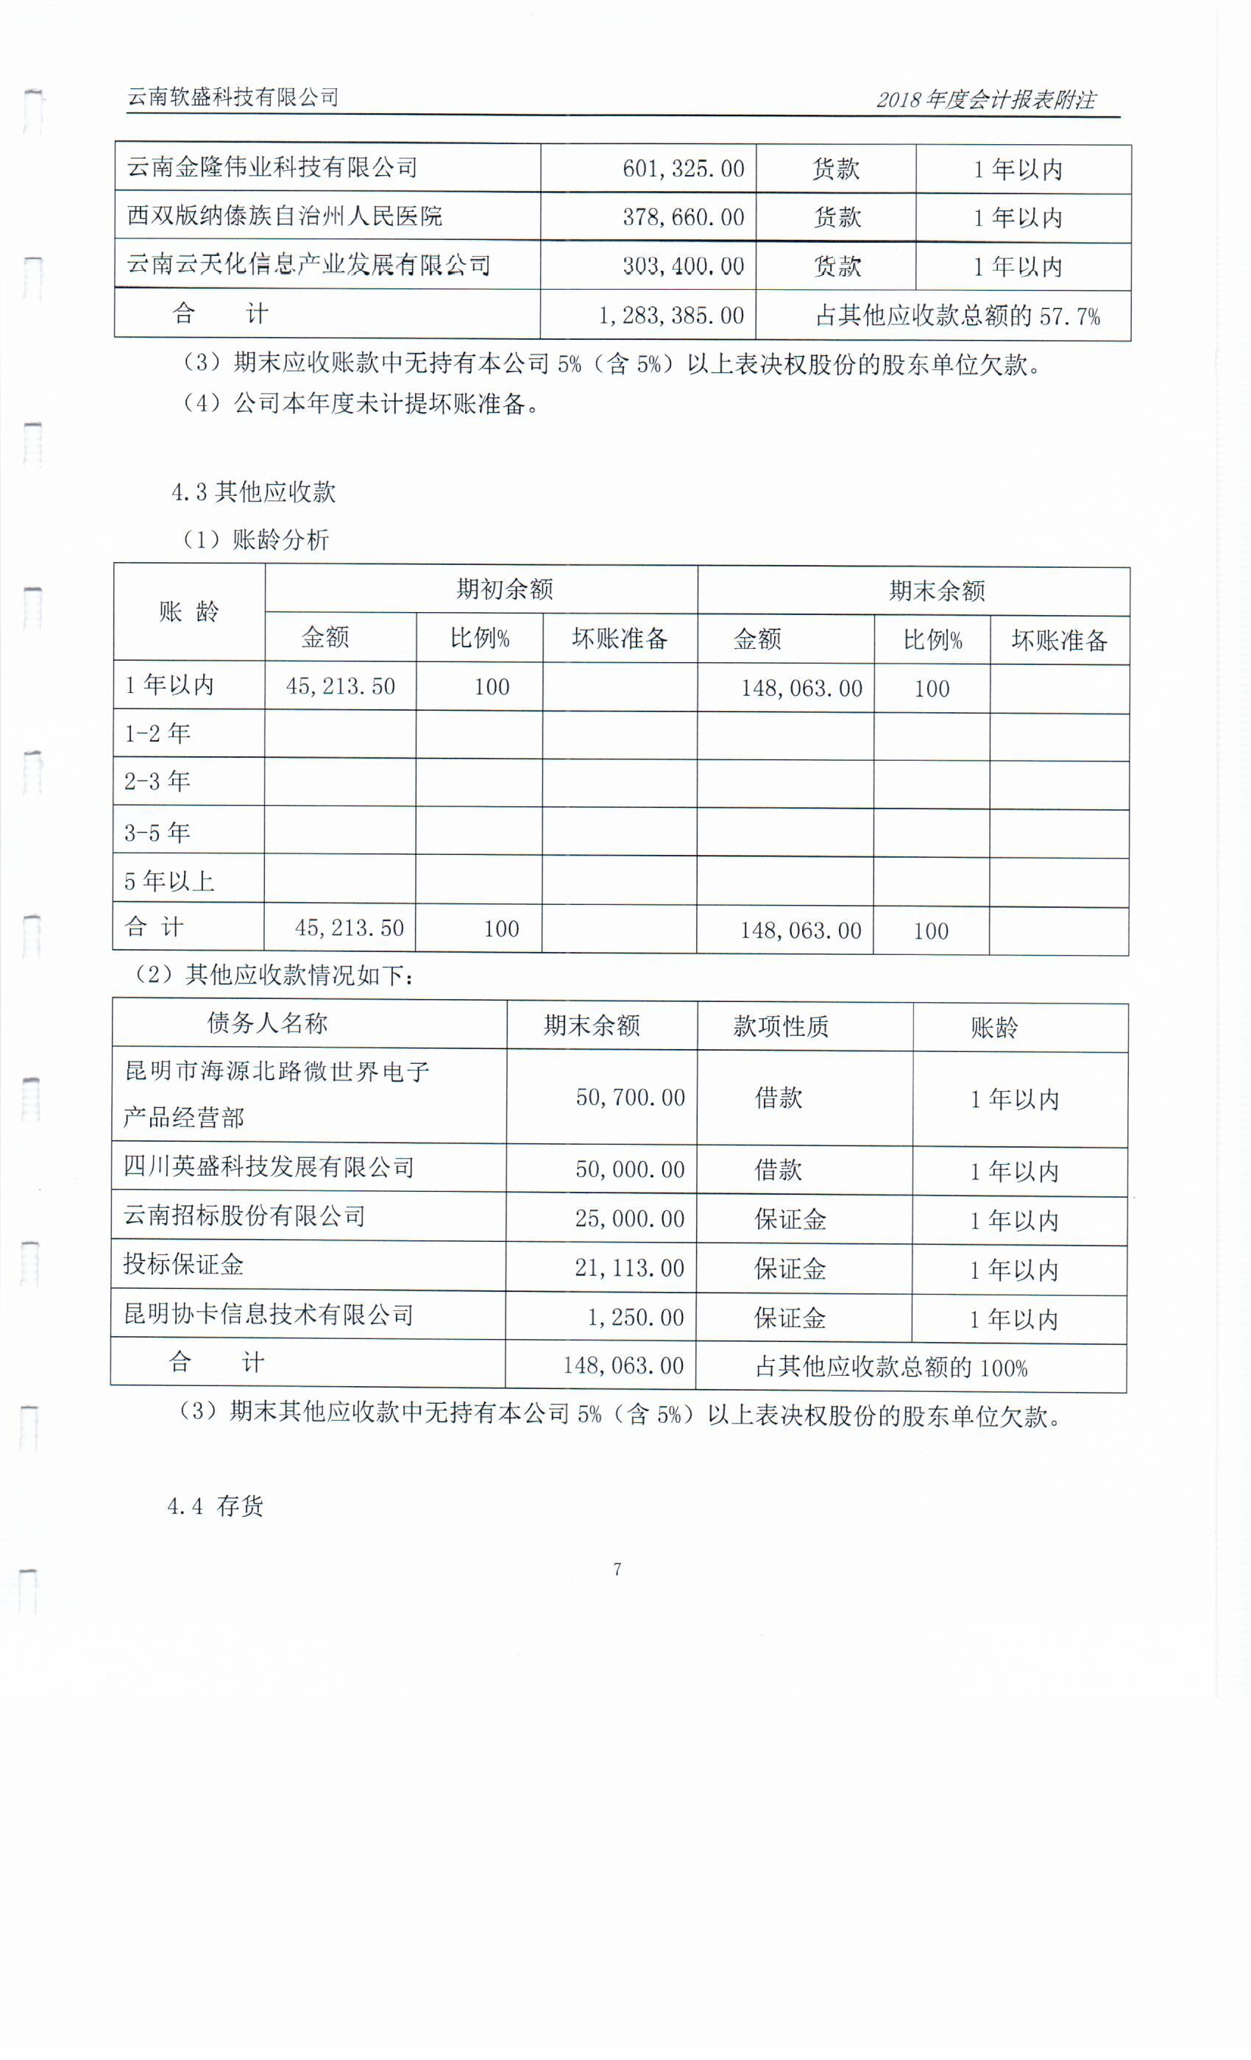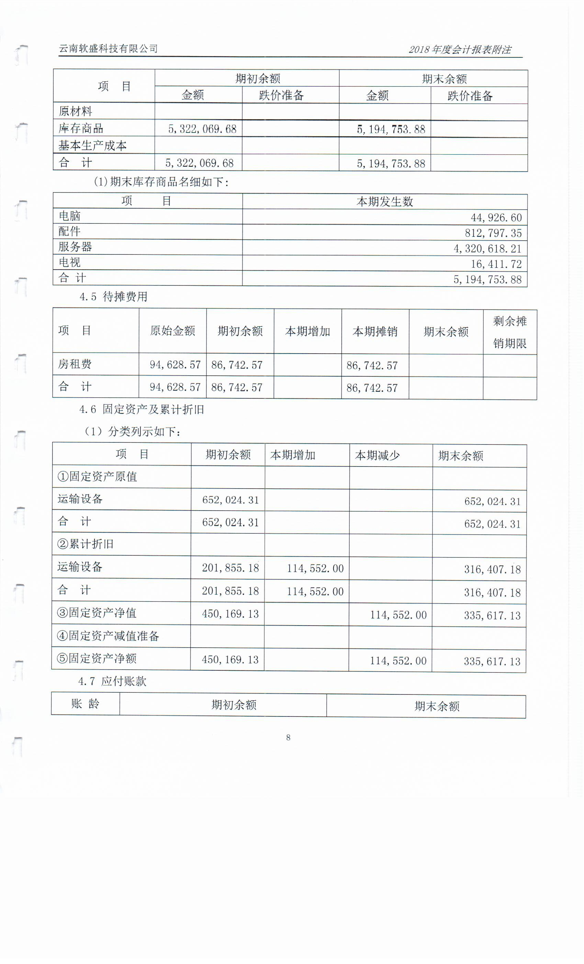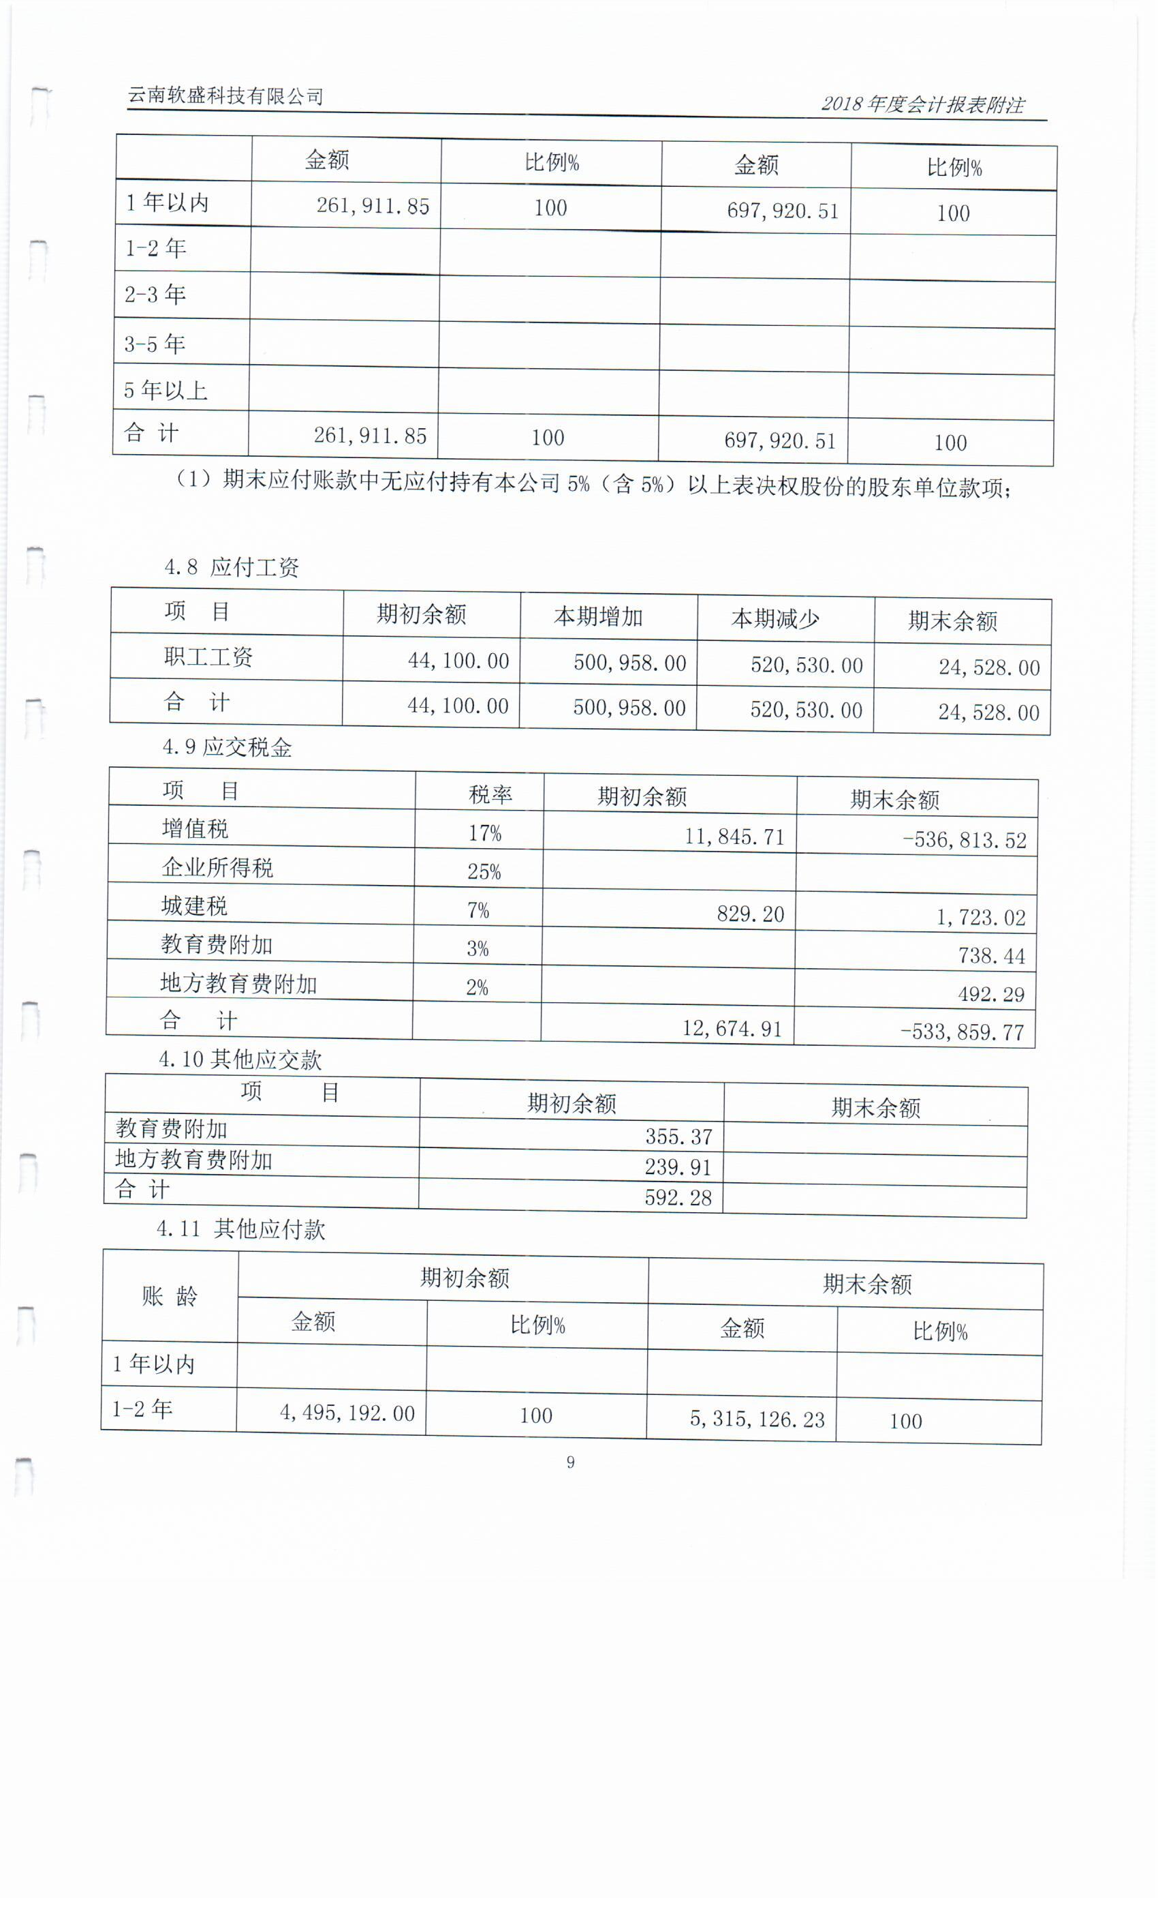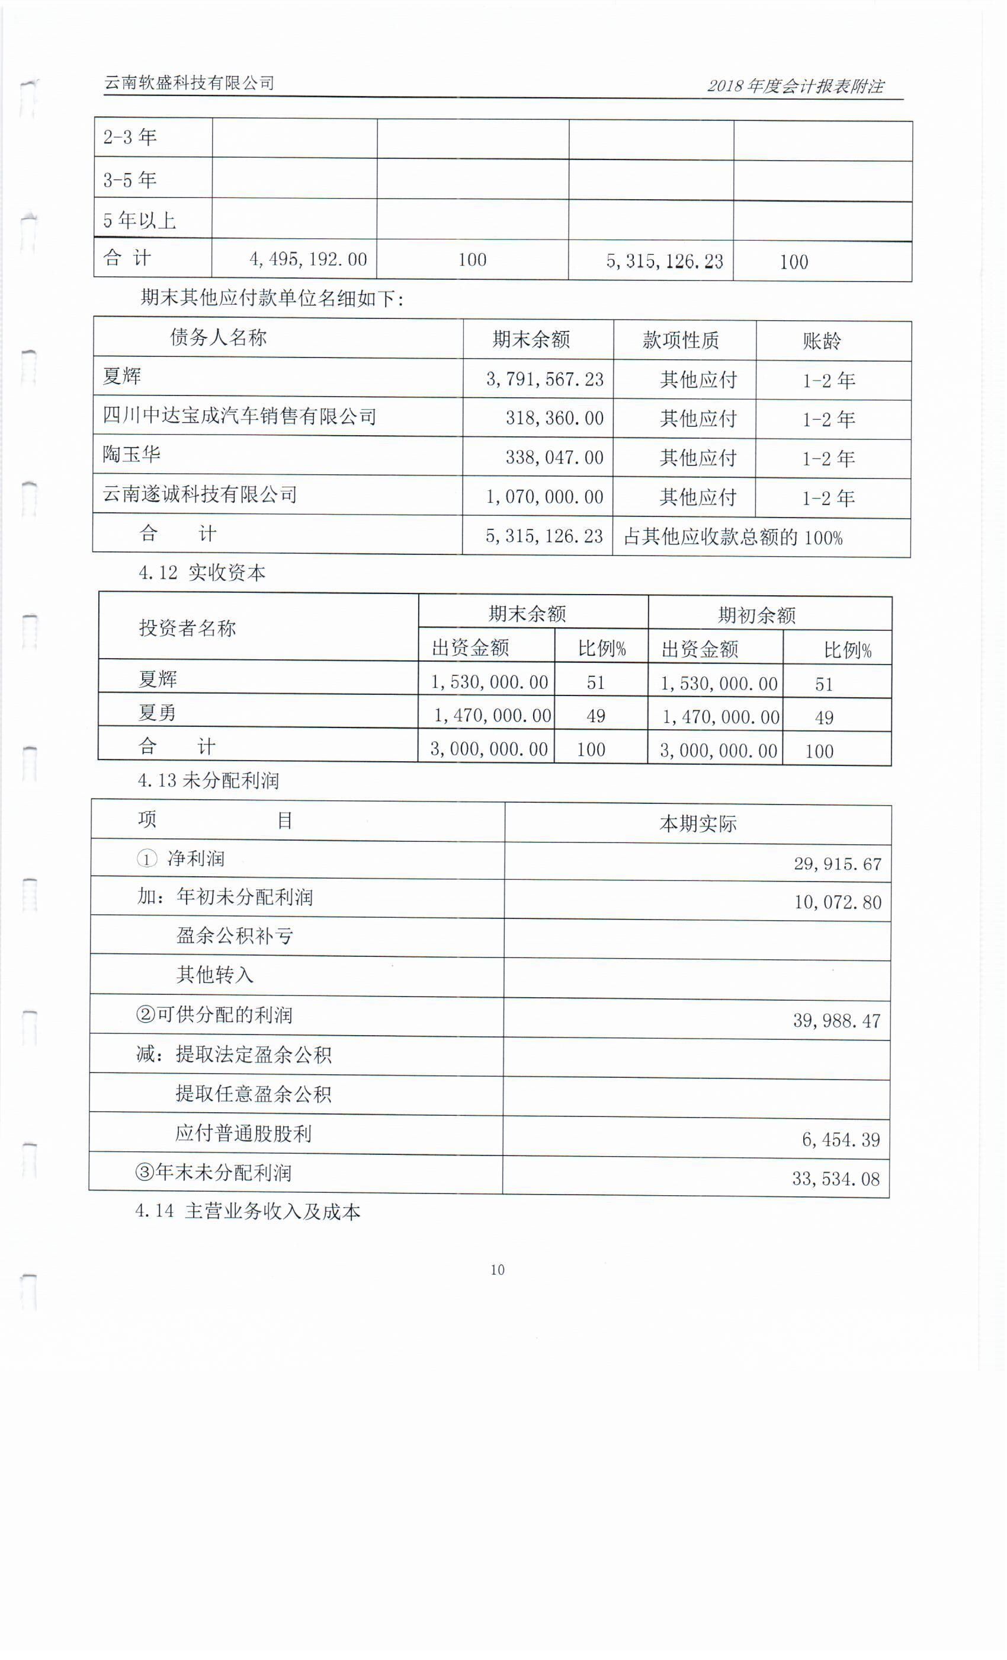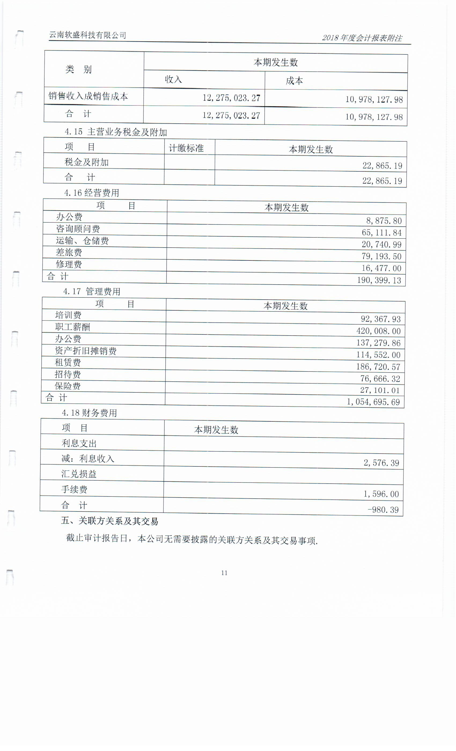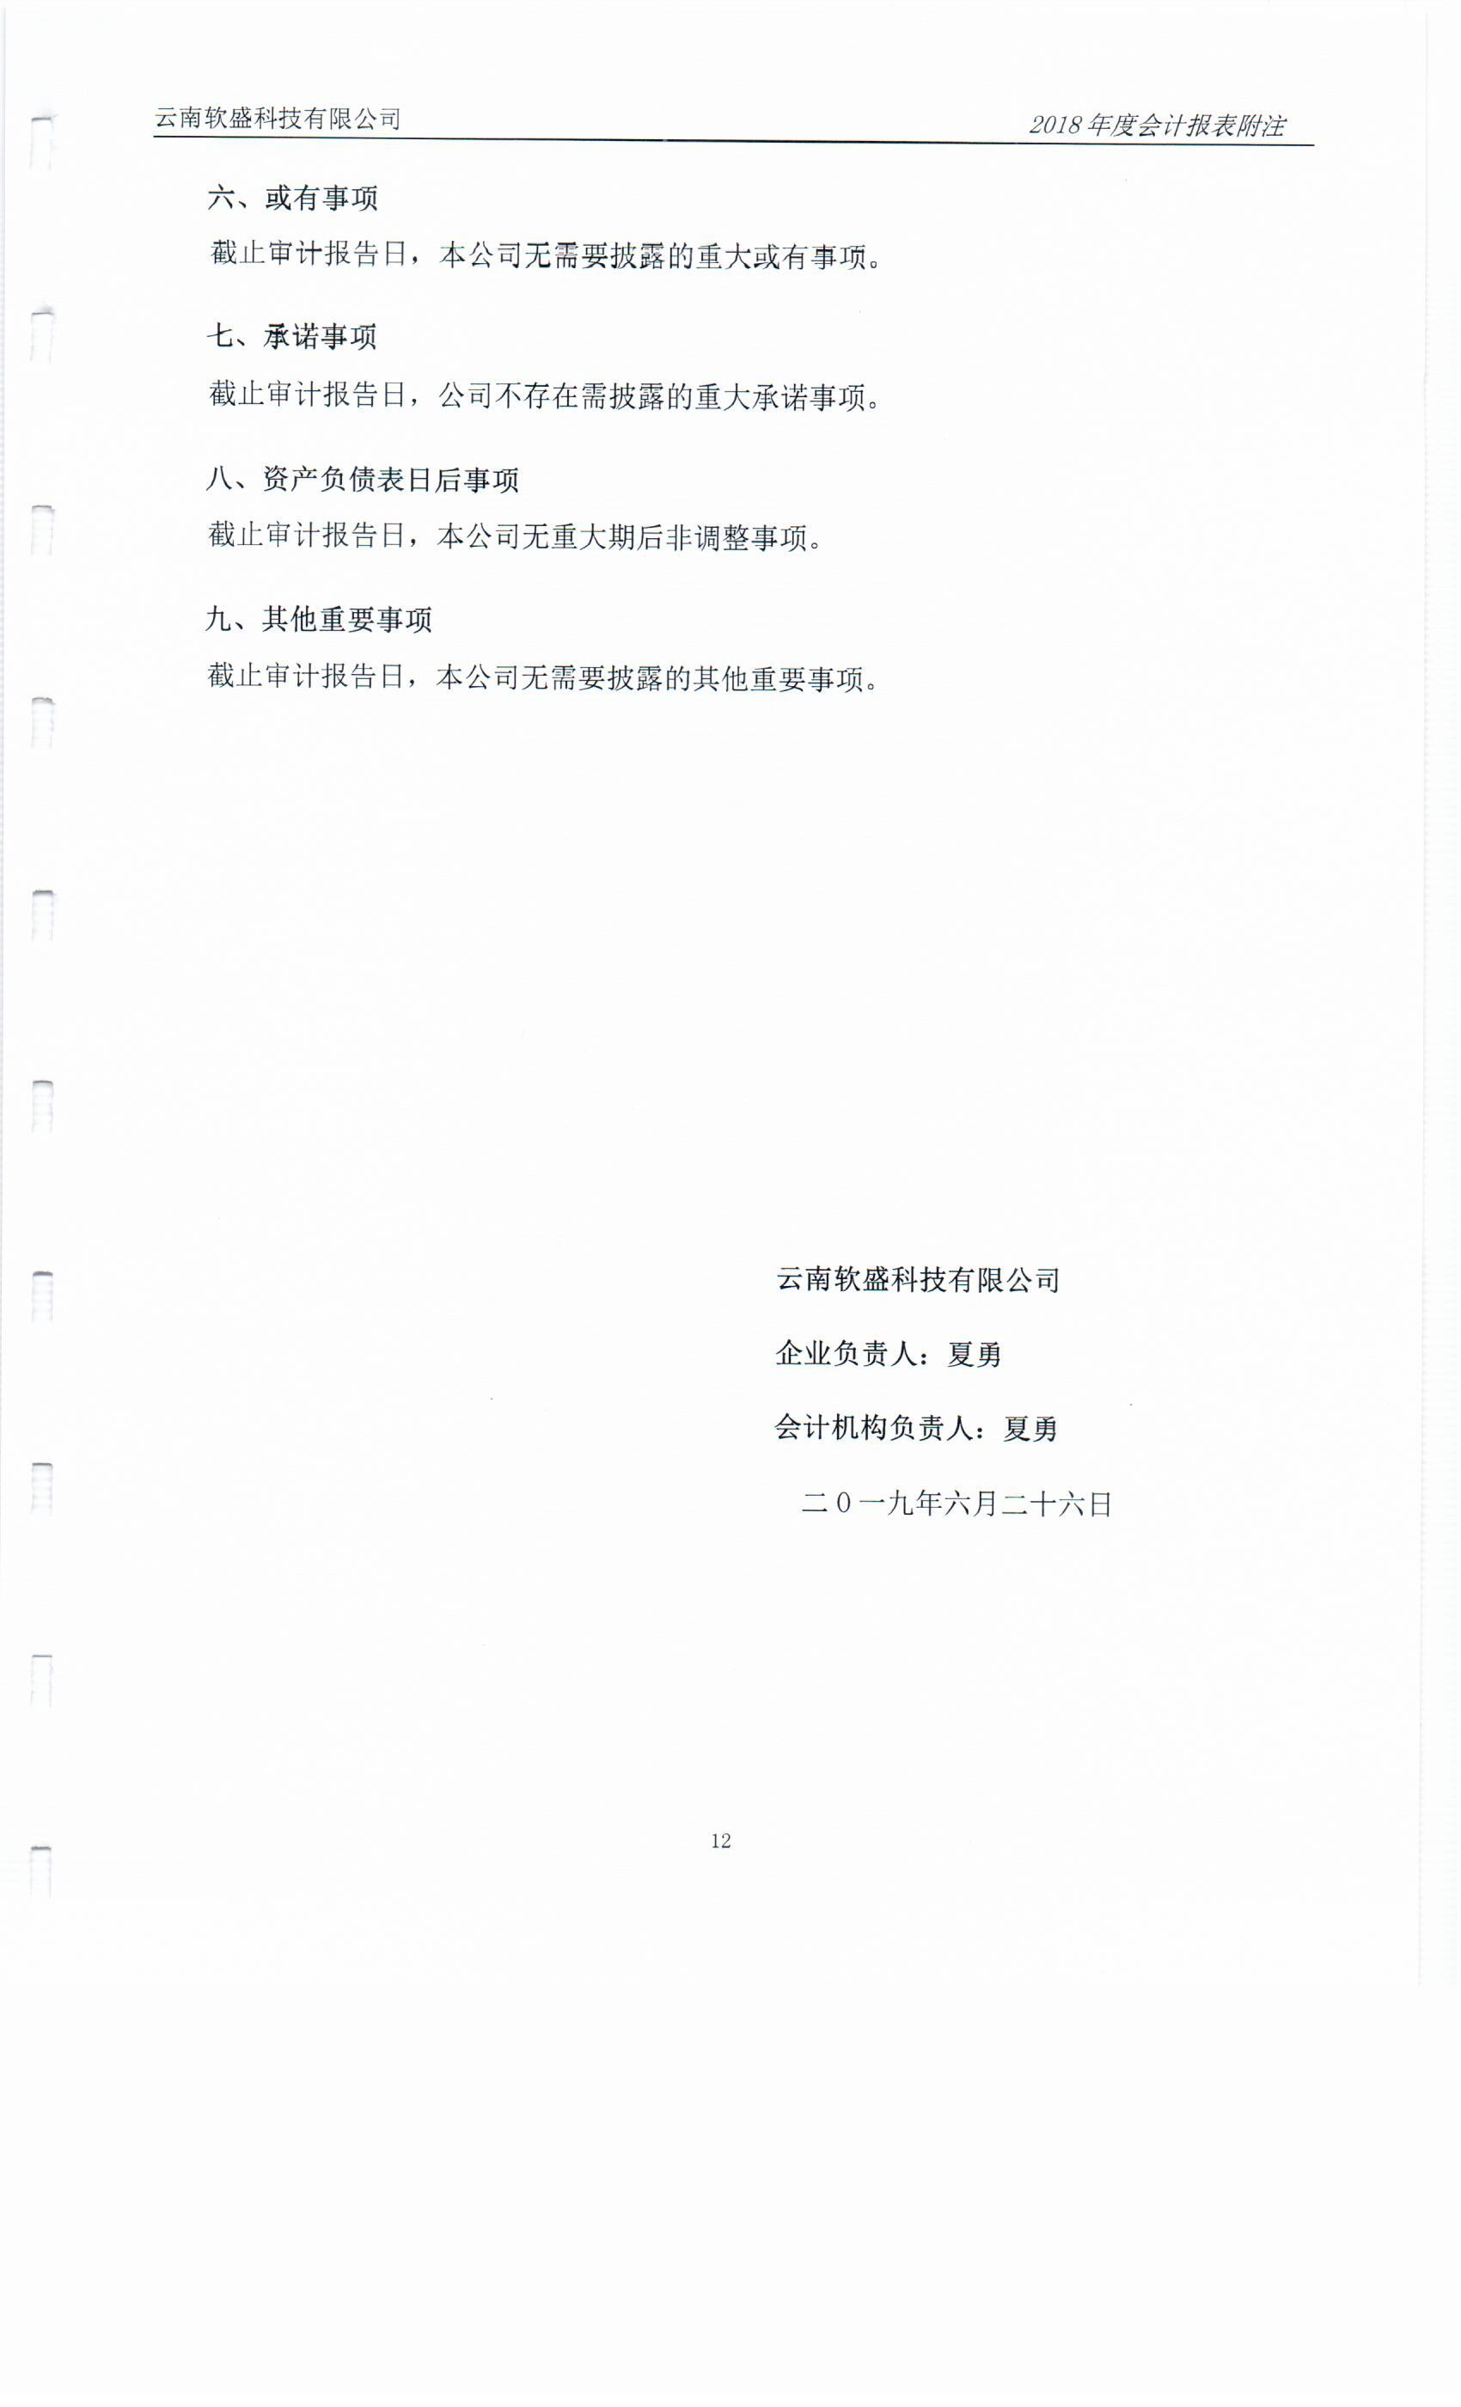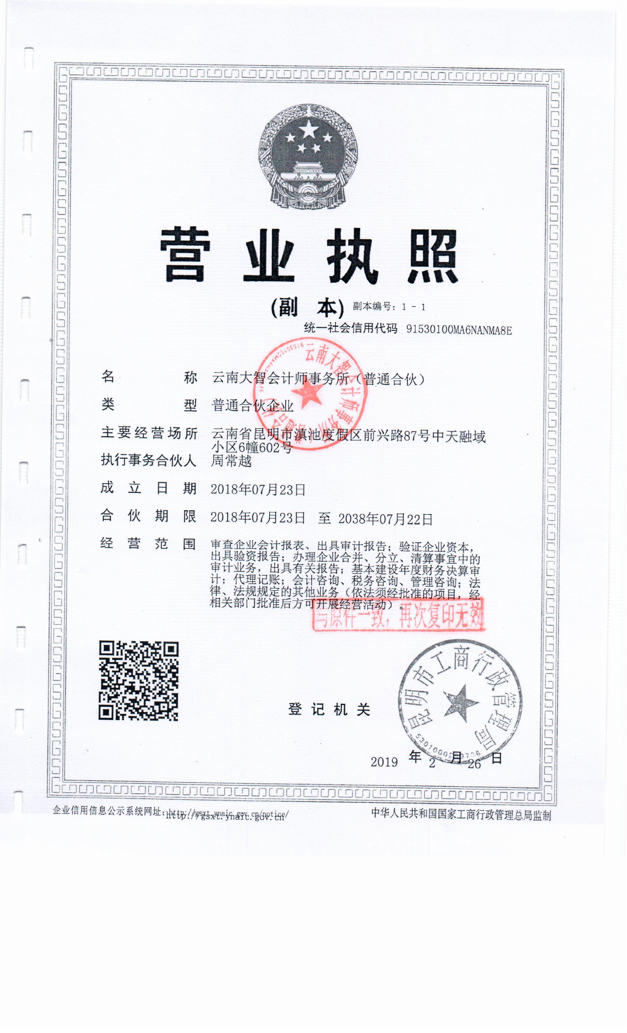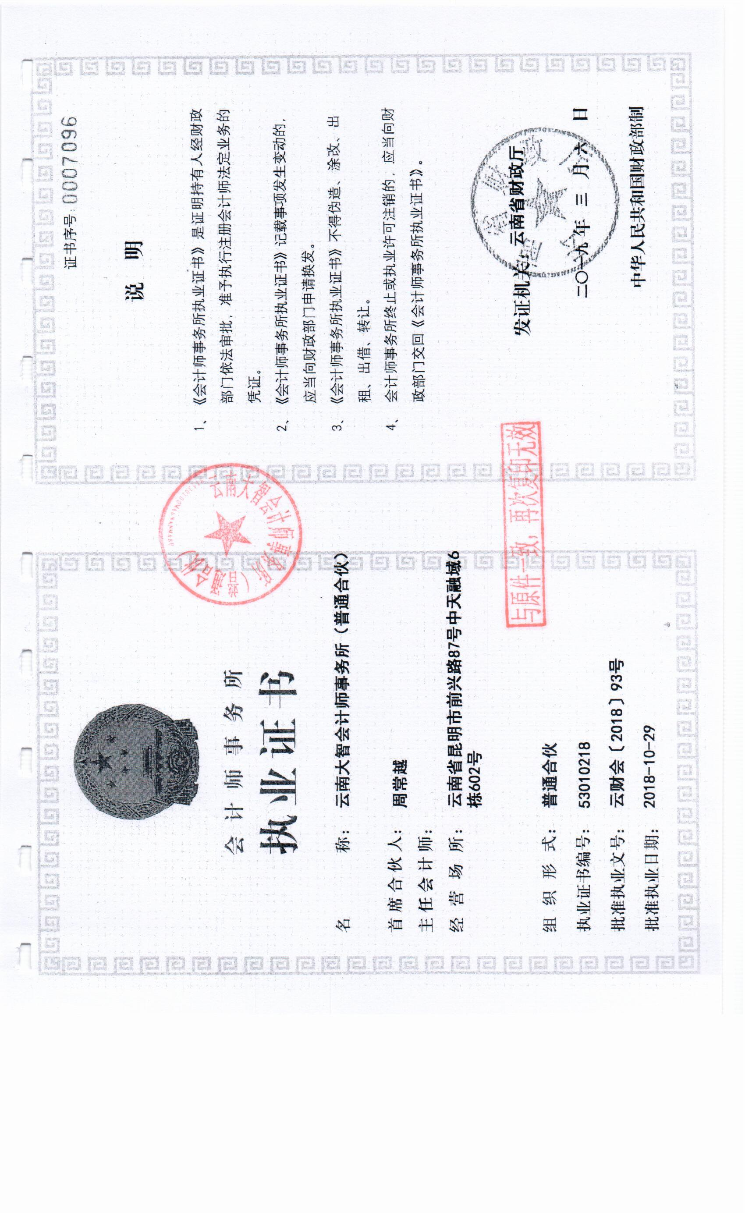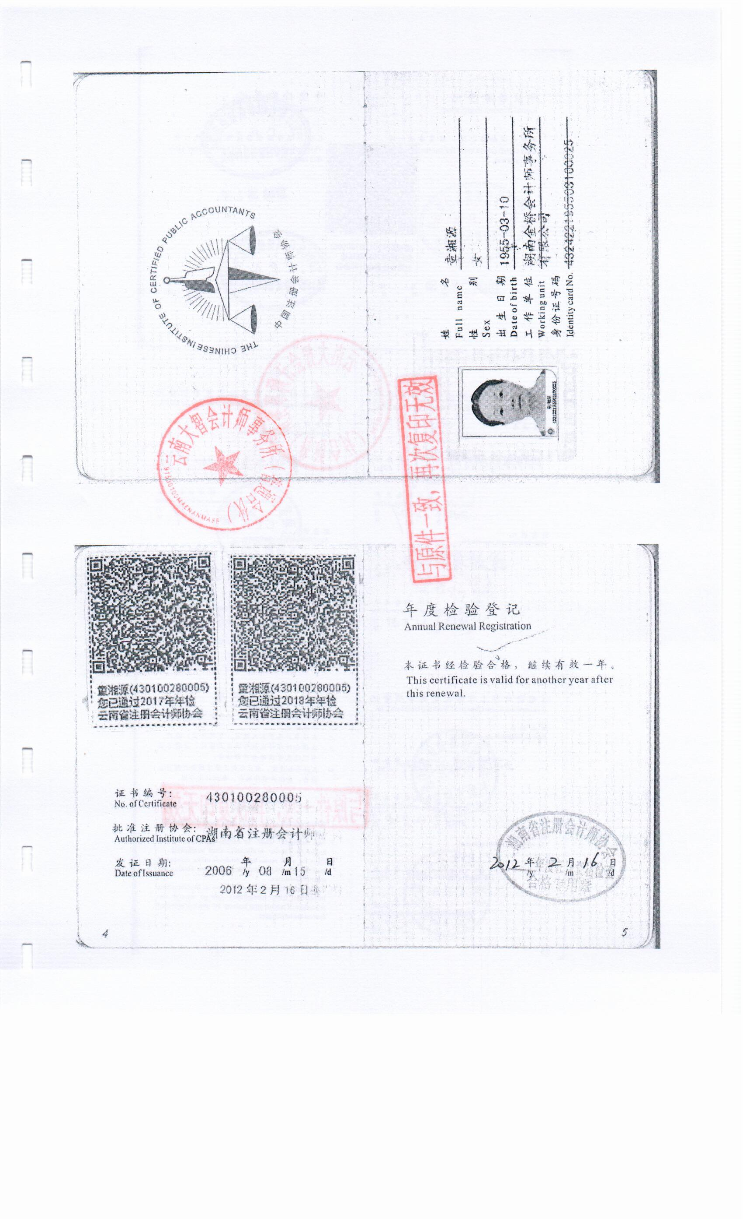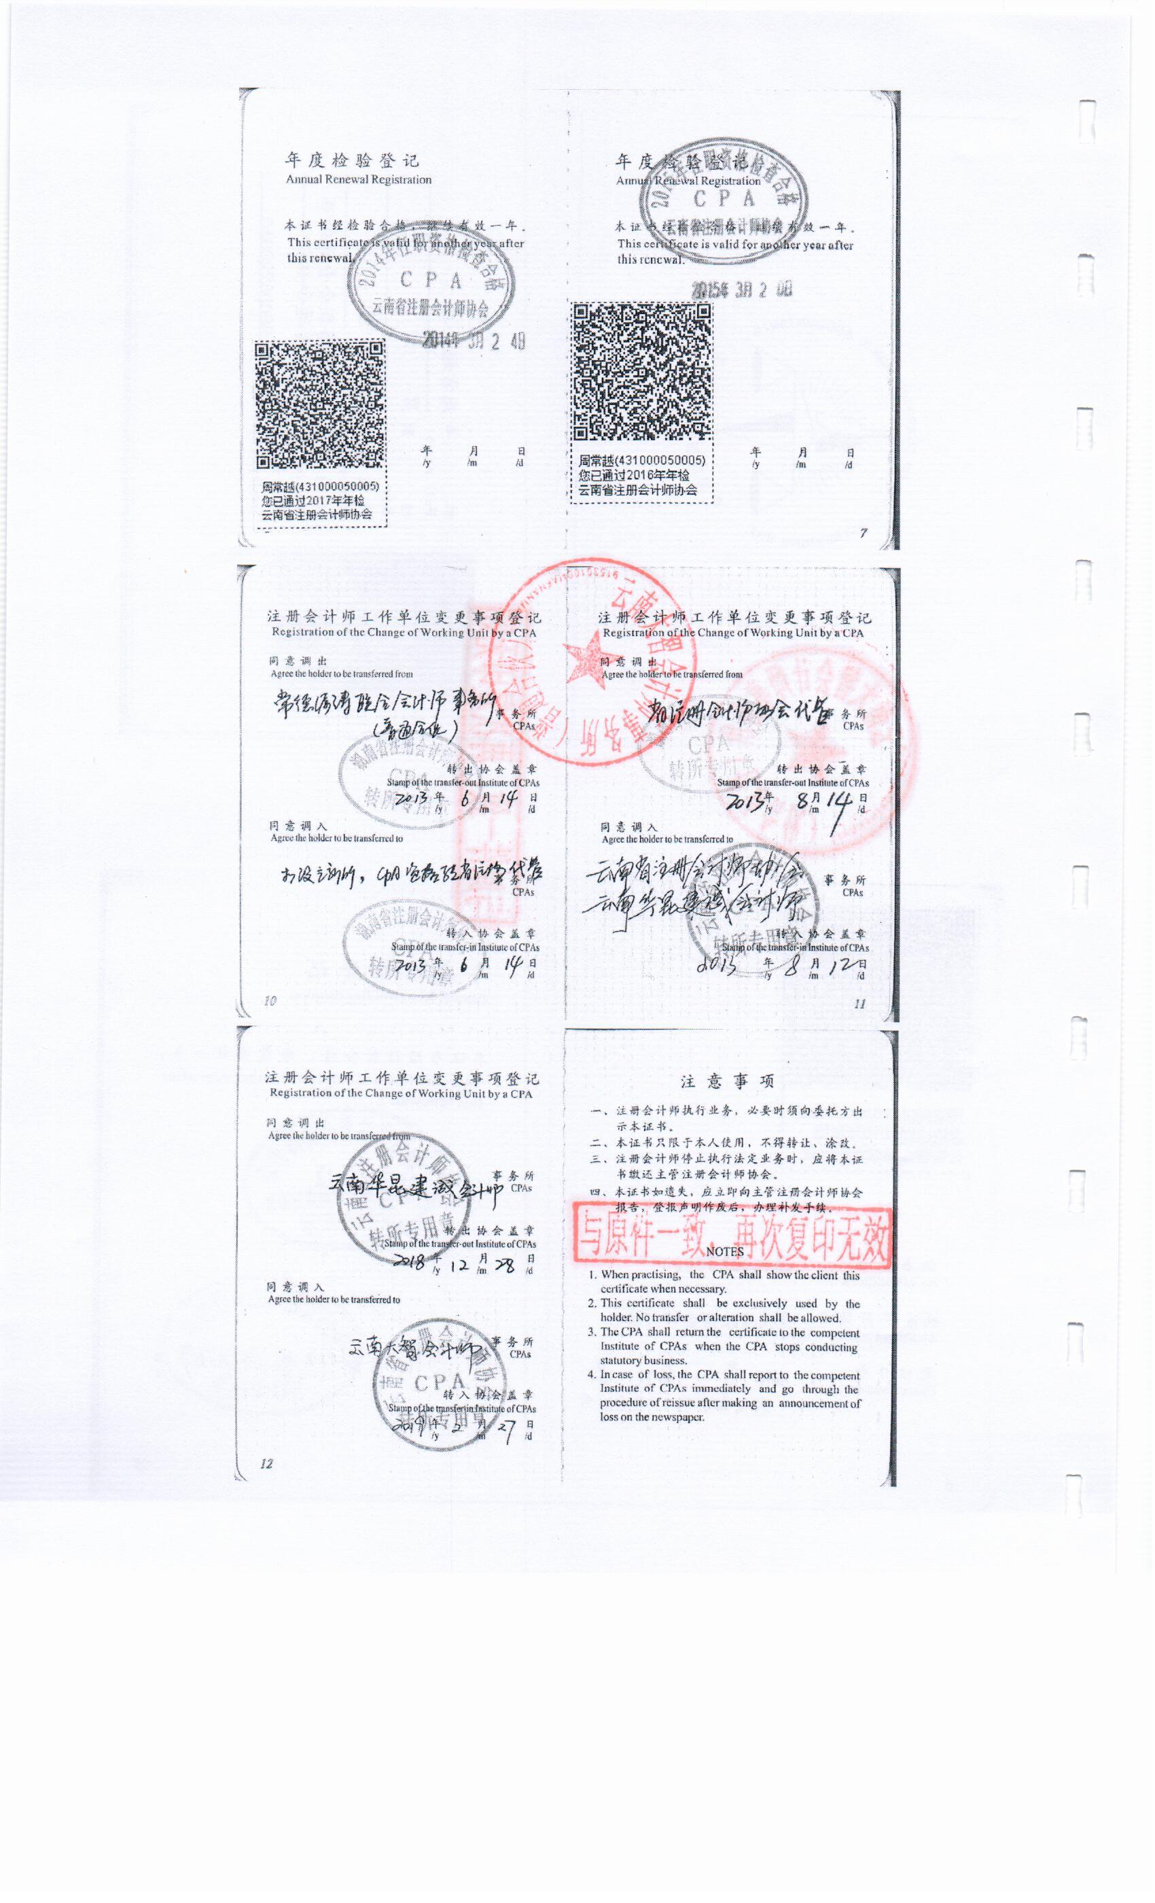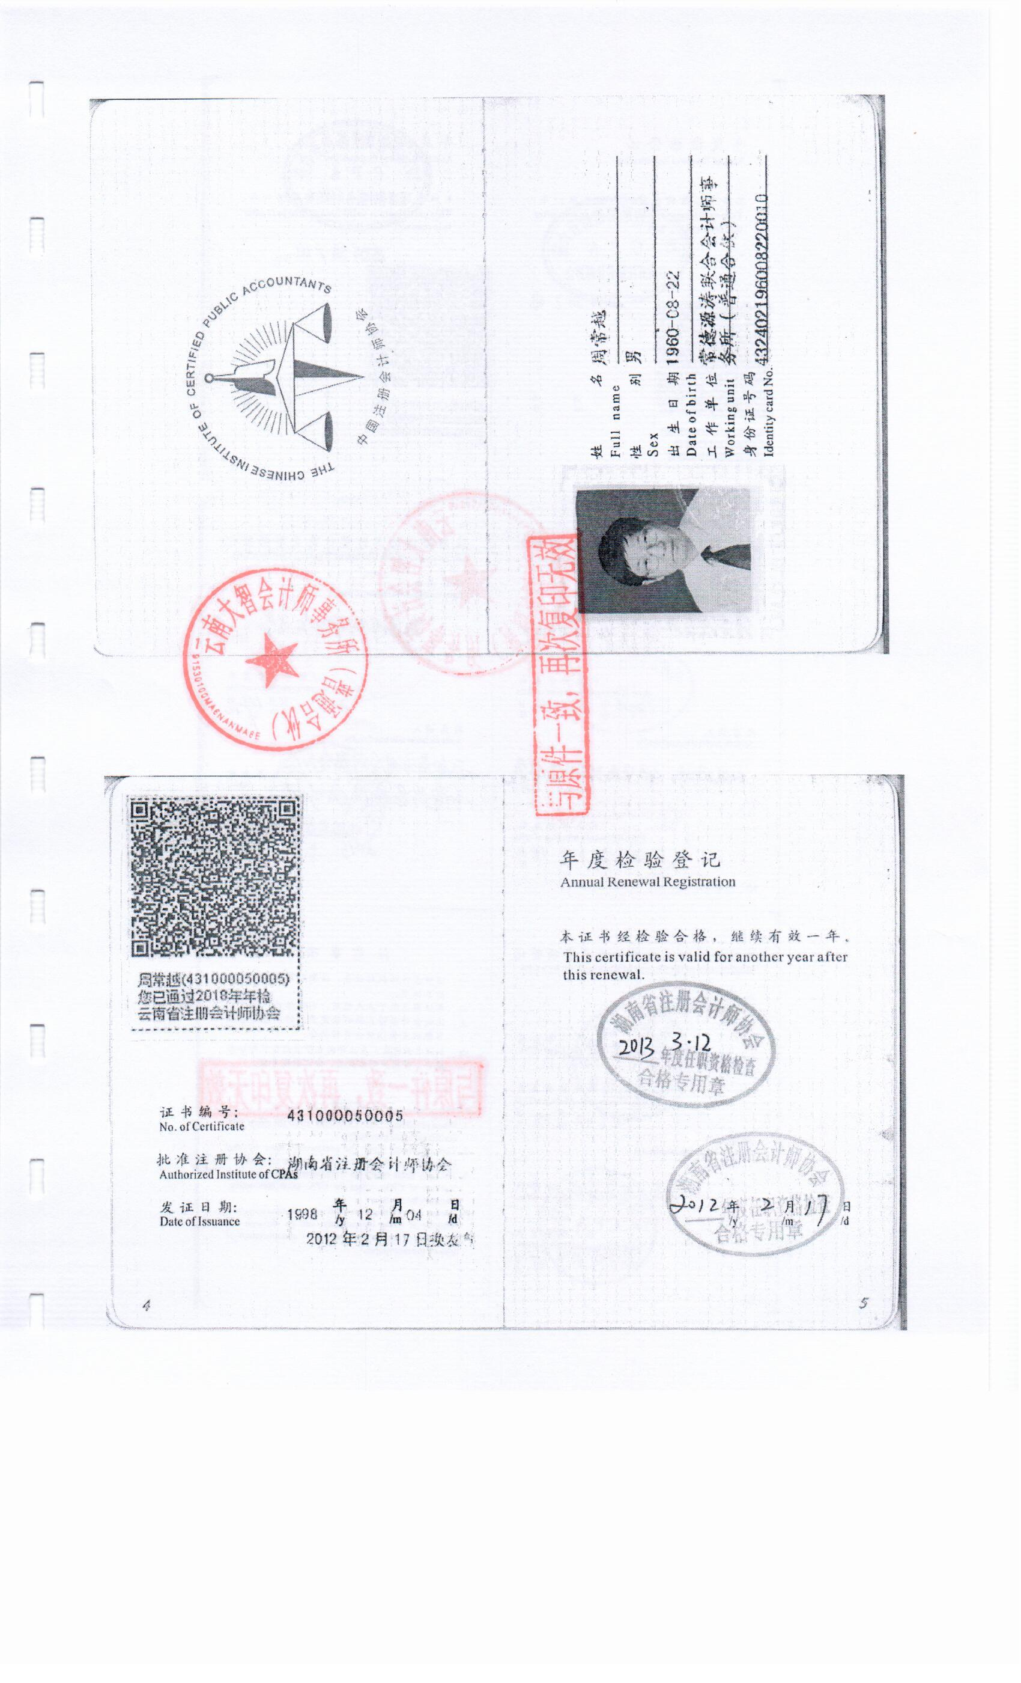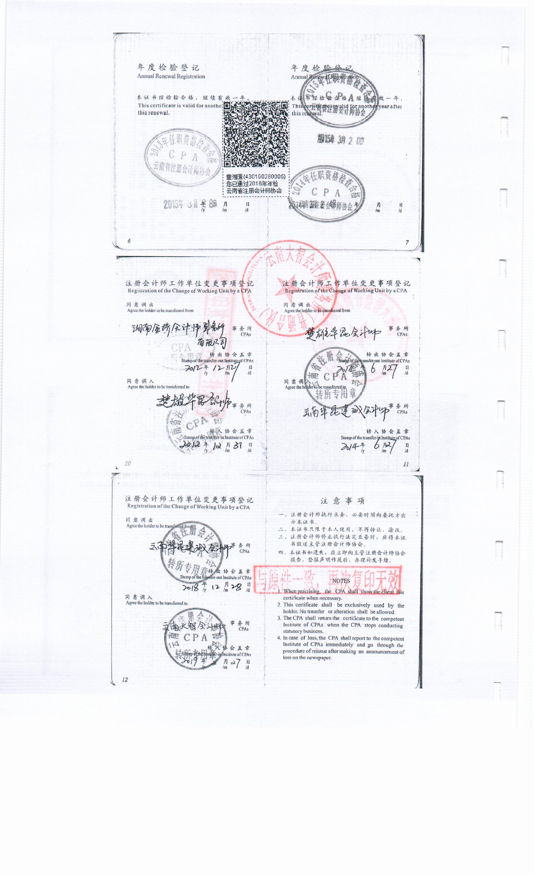

三、具有履行合同所必须的设备和专业技术能力

（提供履行合同所必须的设备和专业技术能力的证明材料）；

**承诺函**

致： 香格里拉市公安局直属城市交通警察大队

本公司参加项目名称：香格里拉市公安局直属城市交通警察大队信息化建设项目，项目编号：DZ2021-HW-0801的投标活动，现承诺：

我公司满足《中华人民共和国政府采购法》第二十二条关于供应商的资格要求；

具有独立承担民事责任的能力；

具备承担本招标项目能力；

经营范围涵盖本项目投标货物的相关业务

具有良好的商业信誉和健全的财务会计制度；

具有履行合同所必需的设备和专业技术能力；

有依法缴纳税收和社会保障资金的良好记录；

参加政府采购活动前三年内，在经营活动中没有重大违法记录；

法律、行政法规规定的其他条件。

如违反以上承诺，本公司愿承担一切法律责任。

投标人（加盖投标人电子公章）：云南软盛科技有限公司

法定代表人（电子签名）：

日期：2021年08月25日

四、具有依法缴纳税收和社会保障资金的良好记录

（具有良好的商业信誉和健全的财务会计制度。提供 2017年 至今任意连续 3 个月依法缴纳税收和缴纳社会保障资金的证明(成立未满 3 个月的提供成立以来的税收和社会保障资金缴纳凭证或相关情况说明；依法免税或不需要缴纳社会保障资金的投标人，应提供相应文件证明其依法免税或不需要缴纳社会保障资金)。

五、在经营活动中没有重大违法记录的声明函

（提供参加本次政府采购活动前三年内在经营活动中没有重大违法记录的书面声明。）

**声明函**

致： 香格里拉市公安局直属城市交通警察大队（采购人）

我公司郑重承诺在参加本项目政府采购活动前三年内，在经营活动中无重大违法记录。公司未受到行政处罚或责令停业、吊销许可证（或执照）；未处于财产被接管、冻结、破产状况。

特此声明。

供应商： 云南软盛科技有限公司 （加盖单位公章）

法定代表人（单位负责人）或其委托代理人： （签字）

日期： 2021 年 08 月 25 日

六、法律、行政法规规定的其他条件（格式自拟）

七、单位负责人为同一人或者存在直接控股、管理关系的不同供应商，不得参加同一合同项下的政府采购活动（提供承诺函）

**承诺函**

致： 香格里拉市公安局直属城市交通警察大队（采购人）

我公司郑重承诺：我司无单位负责人为同一人或者存在控股、管理关系的不同单位的情况。

特此声明。

投标人：云南软盛科技有限公司(加盖单位公章)

法定代表人（单位负责人）或其委托代理人： (签字)

日期： 2021 年 8 月 25 日

八、供应商应在“信用中国”网站(www.creditchina.gov.cn)未被列入失信被执行人记录、重大税收违法案件当事人名单且在中国政府采购网(www.ccgp.gov.cn)没有政府采购严重违法失信行为记录。（提供上述网站查询截图）

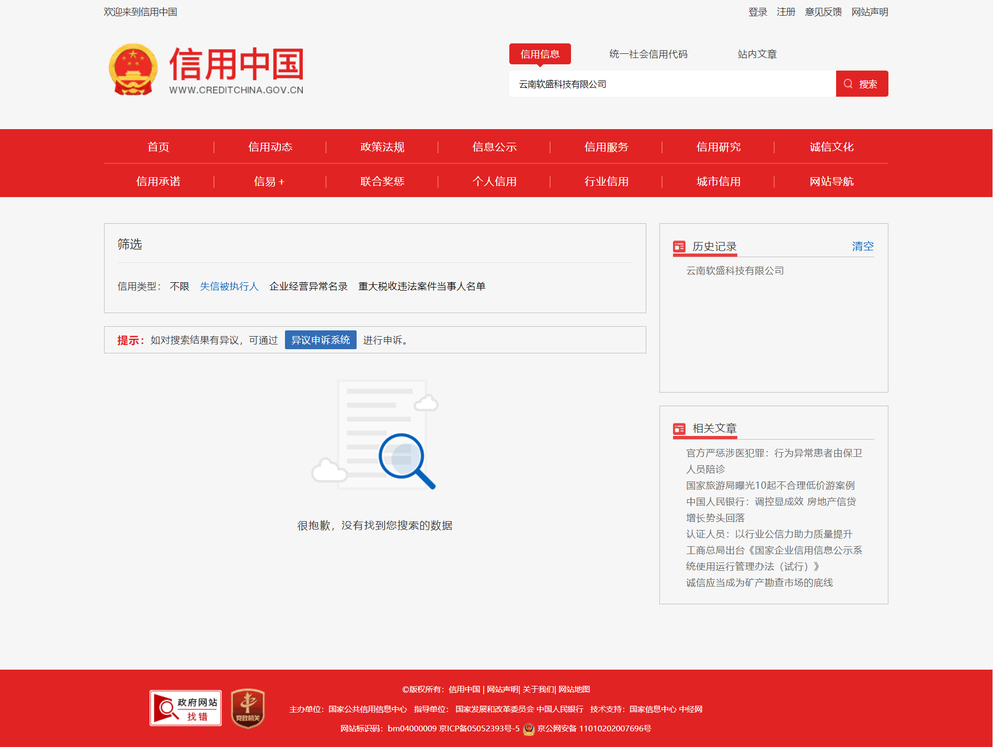

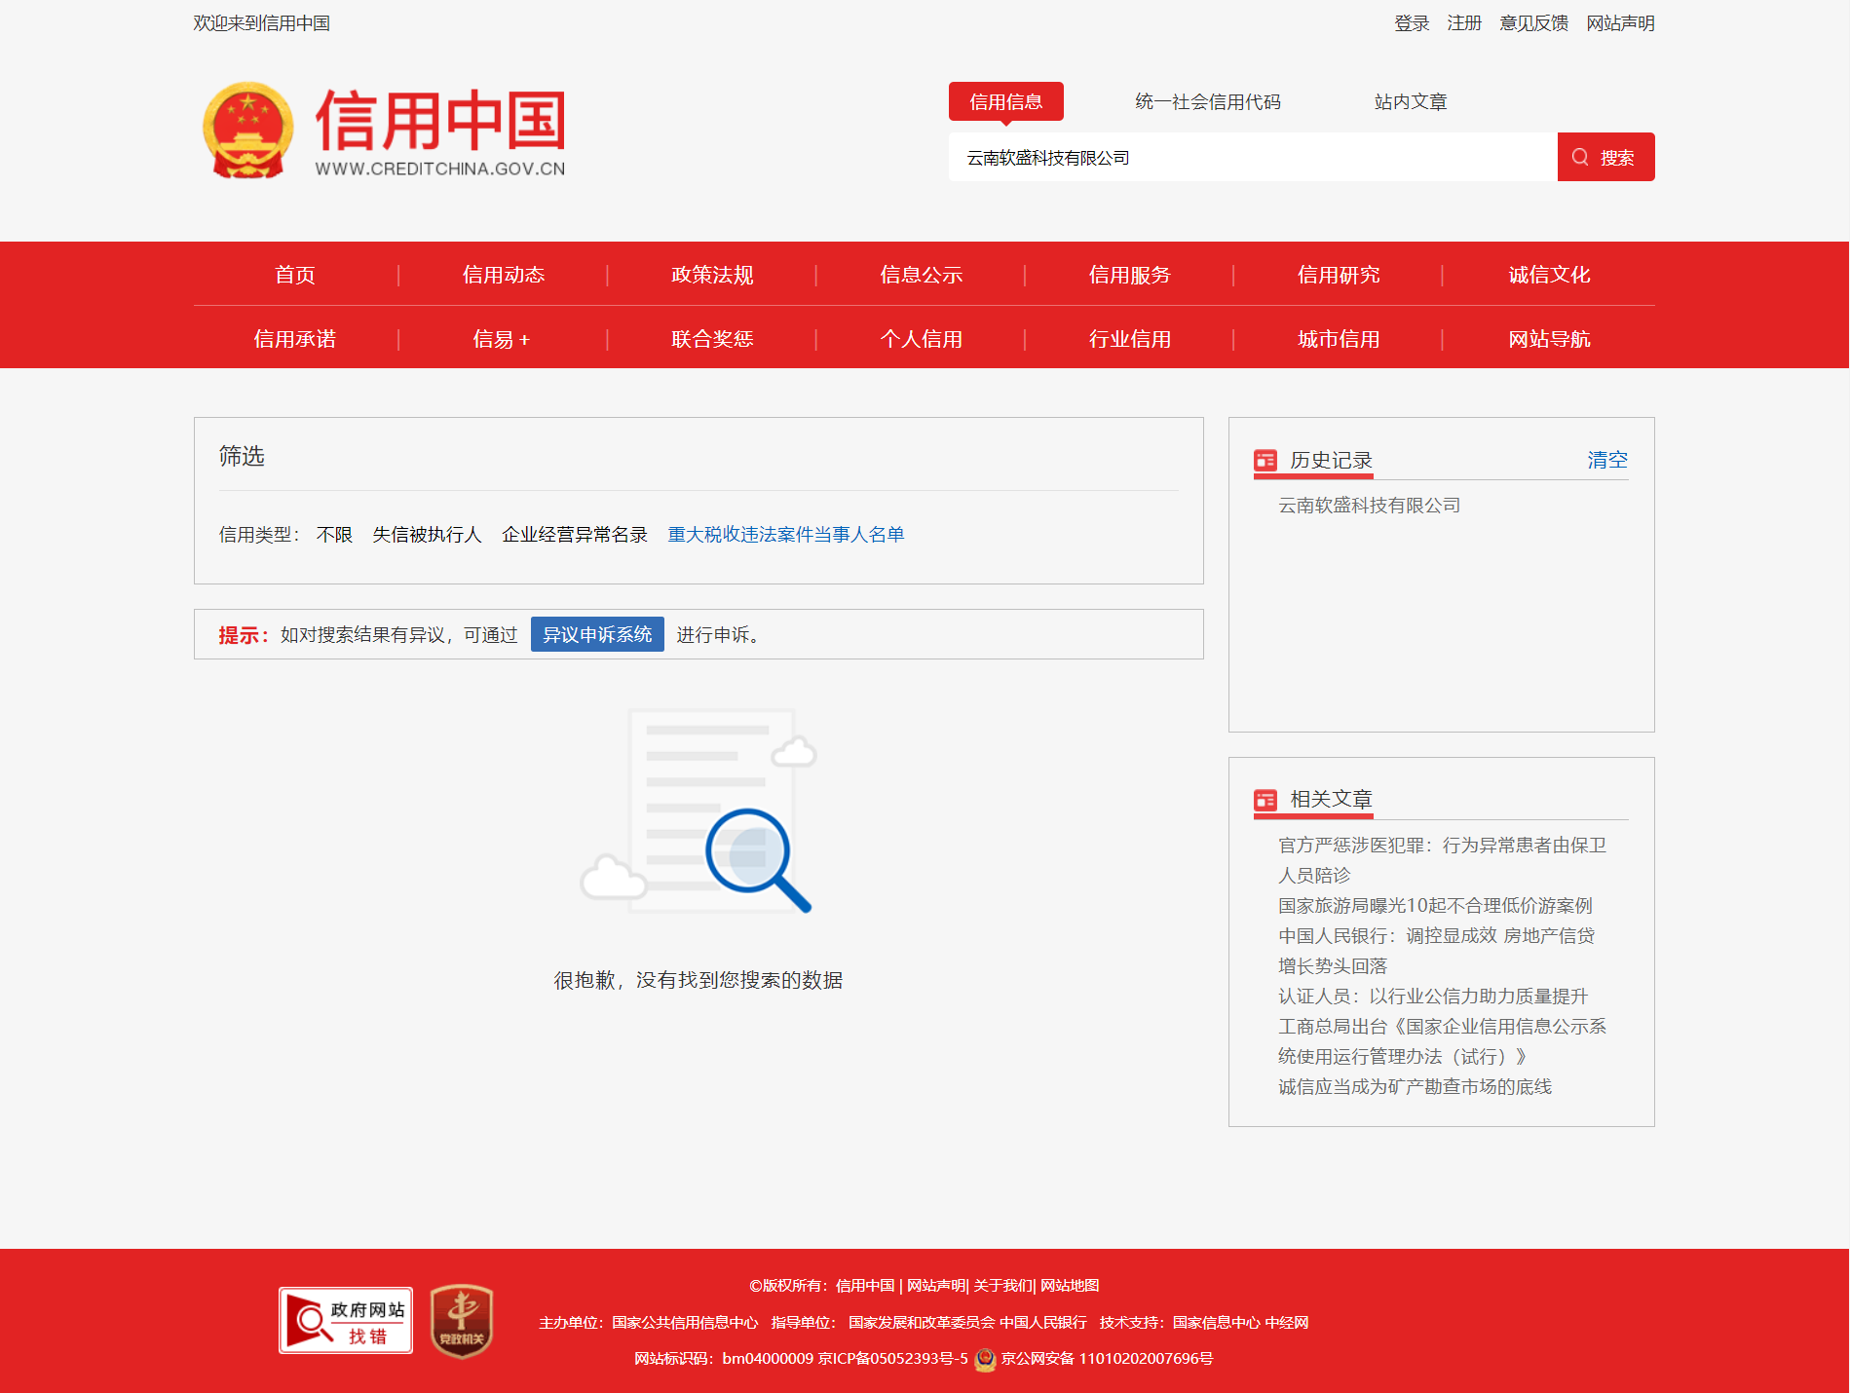

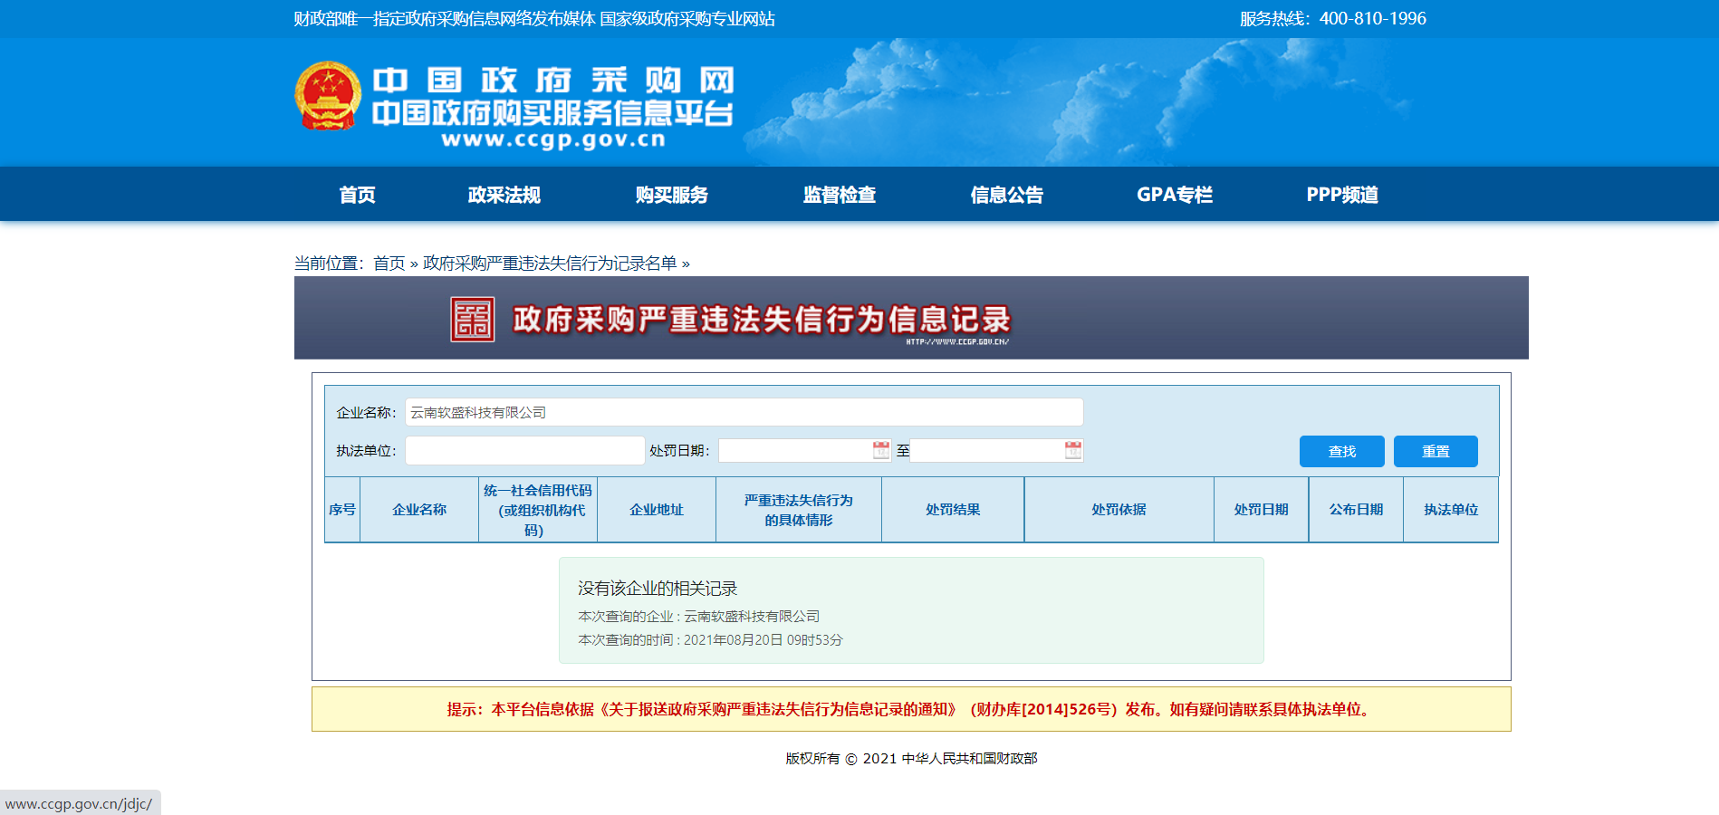

# 商务技术部分

一、初次报价表

项目名称：香格里拉市公安局直属城市交通警察大队信息化建设项目

项目编号：DZ2021-HW-0801

|  |  |
| --- | --- |
| 供应商名称 | 云南软盛科技有限公司 |
| 磋商总报价（元） | 小写：¥369500.00 |
| 大写：人民币叁拾陆万玖仟伍佰元 |
| 交货期限 | 10日历日 |
| 交货承诺 | 按投标文件交货 |

供应商： 云南软盛科技有限公司 （加盖单位公章）

法定代表人（单位负责人）或其委托代理人： （签字或盖章）

日期： 2021 年 08 月 25 日

二、磋商函

香格里拉市公安局直属城市交通警察大队 （采购人名称）：

我方已仔细研究了 香格里拉市公安局直属城市交通警察大队信息化建设项目 的竞争性磋商文件的全部内容，且对竞争性磋商文件无任何异议，并愿意以最终磋商报价，向你方提供竞争性磋商文件要求的交货。

1. 我方承诺在磋商有效期内不修改或撤销响应文件。否则，你方可不予退还我方的磋商保证金。
2. 本磋商的磋商有效期为自磋商截止之日起 90 个日历天。
3. 我方承诺所提交的响应文件及有关资料是完整的、真实的、准确的和有效的，否则，我方承担由此造成的任何损失及引起的任何后果。
4. 如我方成交：

（1）我方承诺在收到成交通知书后，在成交通知书规定的期限内与你方签订合同。

（2）我方承诺按照竞争性磋商文件规定向你方递交履约保证金。

（3）我方承诺按合同约定的期限和地点，提供符合竞争性磋商文件要求的全部的交货。

（4）除商务条款偏离表列出的偏差外，我方响应磋商文件的全部要求。

5. 无（其他补充说明）。

供应商： 云南软盛科技有限公司 （加盖单位公章）

法定代表人（单位负责人）或其委托代理人： （签字或盖章）

地 址： 昆明市北京路广场金色年华B座2104—2105

电 话： 0871-63196909

日 期： 2021 年 08 月 25 日

三、法定代表人（单位负责人）身份证明书

供应商名称： 云南软盛科技有限公司

单位性质： 有限责任公司

地 址： 昆明市北京路广场金色年华B座2104—2105

成立时间： 2008 年 1 月 30 日

经营期限： 2008 年 1月 30 日至长期

姓名： 夏勇 性别： 男 年龄： 48岁 职务： 总经理

系 云南软盛科技有限公司（供应商名称）的法定代表人（单位负责人）。

特此证明。

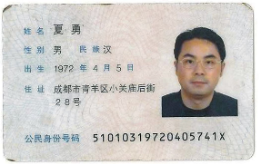

法定代表人（单位负责人）身份证扫描件或复印件

供应商： 云南软盛科技有限公司 （加盖单位公章）

日 期： 2020年 08 月 25日

四、授权委托书（法人参与时不适用）

本人 夏勇（姓名） 系 云南软盛科技有限公司 （供应商名称） 的法定代表人（单位负责人），现委托 林寿宾（姓名） 为我方代理人。代理人根据授权，以我方名义签署、澄清、说明、补正、递交、撤回、修改 香格里拉市公安局直属城市交通警察大队信息化建设项目（项目名称） 响应文件、签订合同和处理有关事宜，其法律后果由我方承担。

代理人无转委托权。

供应商： 云南软盛科技有限公司 （加盖单位公章）

法定代表人（单位负责人）： （签字或盖章）

身份证号码： 51010319720405741X

委托代理人： （签字）

身份证号码： 530423199310180950

日期： 2021 年 08 月 25 日

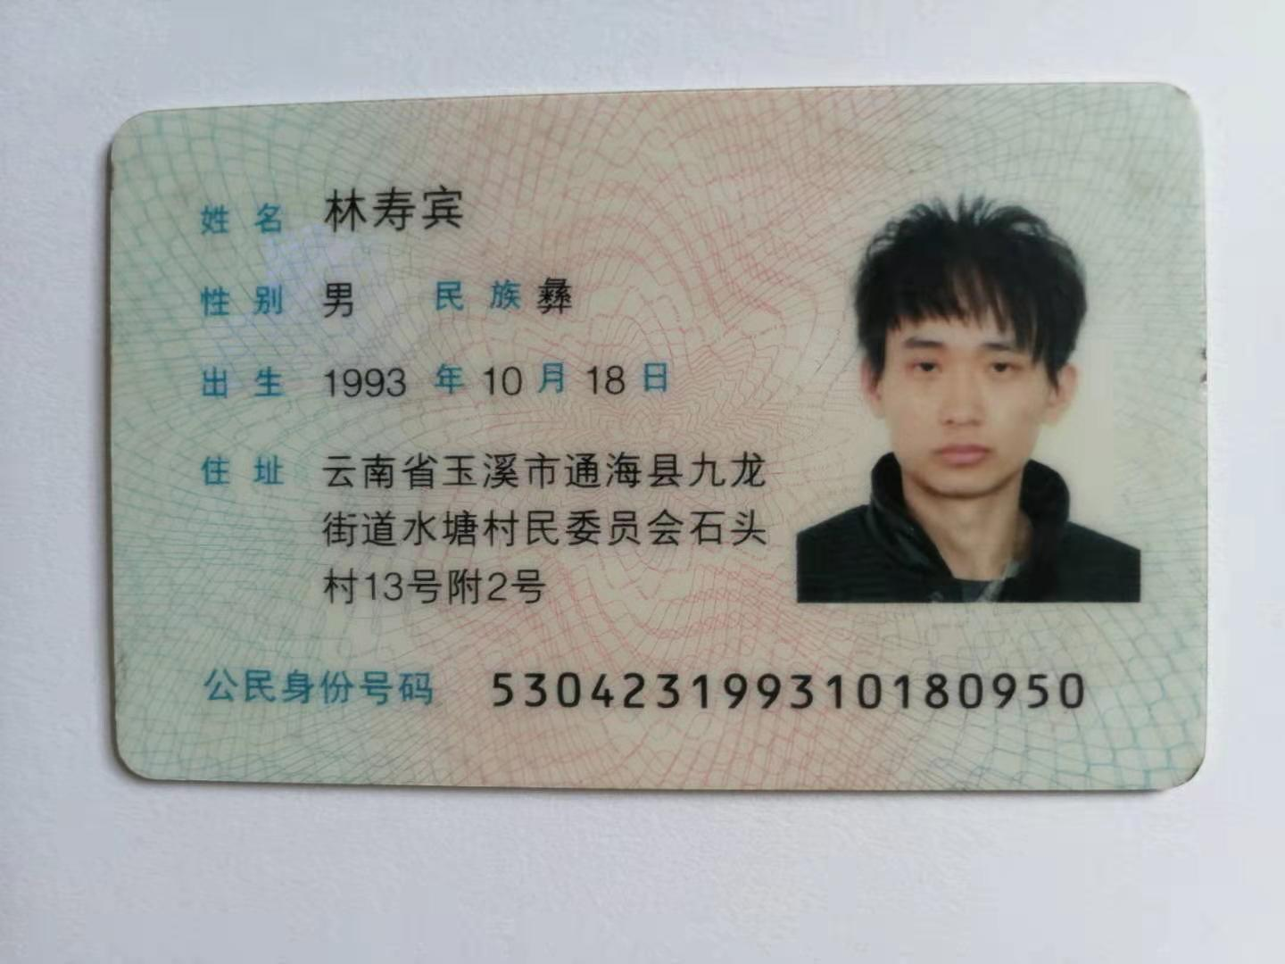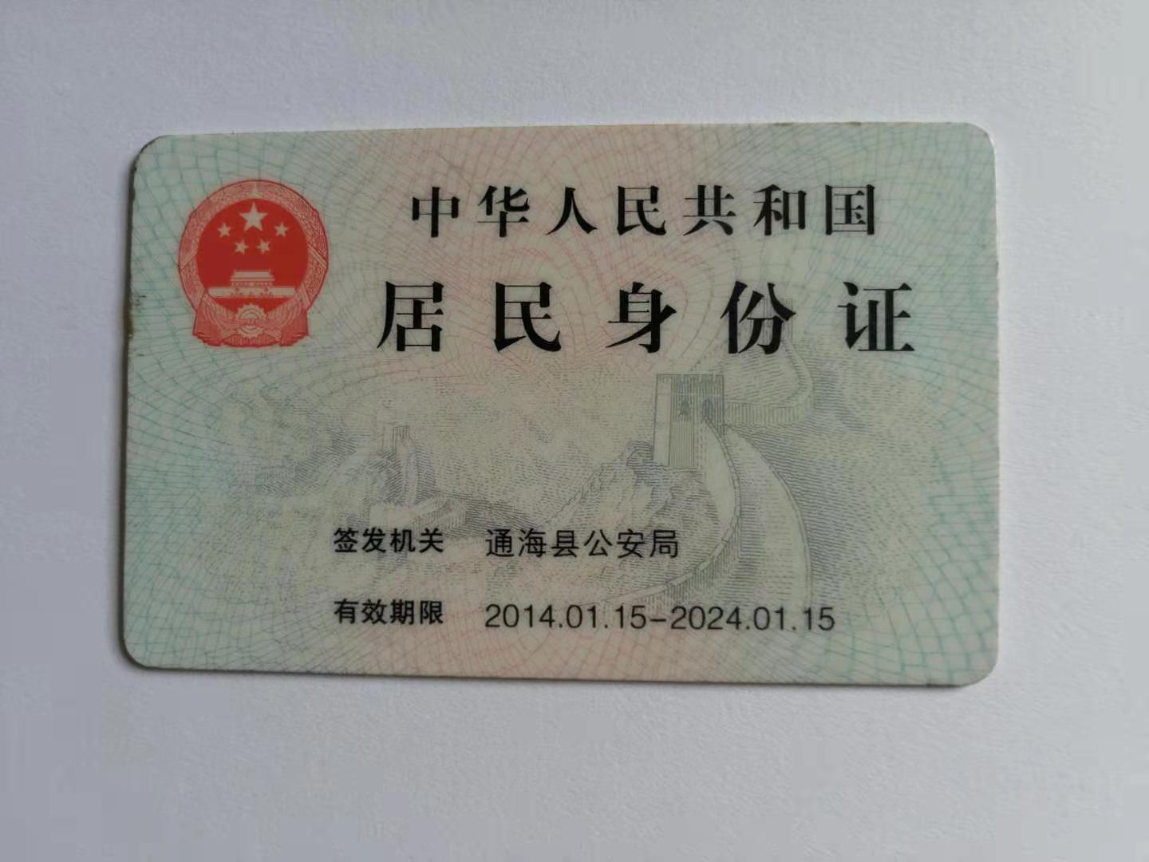

委托代理人身份证扫描件或复印件

五、供应商基本情况表

|  |  |  |  |  |
| --- | --- | --- | --- | --- |
| 供应商名称 | 云南软盛科技有限公司 | | | |
| 统一社会信用代码 | 915301006708651180 | | | |
| 注册资金 | 300万元 | | 成立时间 | 2008年1月30日 |
| 注册地址 | 昆明市北京路广场金色年华B座2104—2105 | | | |
| 邮政编码 | 650224 | | 员工总数 | 15 |
| 联系方式 | 联系人 | 林寿宾 | 电话 | 15225140552 |
| 法定代表人  （单位负责人） | 姓名 | 夏勇 | 电话 | 0871-63196909 |
| 基本账户开户银行 | 富滇银行昆明长春支行 | | | |
| 基本账户银行账号 | 912031010002843969 | | | |
| 供应商关联企业情况  （包括但不限于与供应商法定代表人（单位负责人）为同一人或者存在控股、管理关系的不  同单位） | 无 | | | |
| 备注 | 无 | | | |

六、报价明细表

|  |  |  |  |  |  |  |  |  |  |
| --- | --- | --- | --- | --- | --- | --- | --- | --- | --- |
| **项目名称** | | **香格里拉市公安局直属城市交通警察大队信息化建设项目** | | | | | | | |
| **序号** | **项目名称** | **所投设备品牌型号** | **数量** | **单位** | **单价(元/单位)（含税）** | **合价 (元)（含税）** | **税率** | **税额(元)** | **备注** |
| 1 | 香格里拉市公安局直属城市交通警察大队信息化建设项目 | 4G执法记录仪  品牌：高新兴  型号：DSJ-GXXH6A1 | 100 | 台 | 3095.00 | 309500.00 | 13% | 35606.19 | 无 |
| 2 | 香格里拉市公安局直属城市交通警察大队信息化建设项目 | 4G物联网卡 | 100 | 张 | 600.00 | 60000.00 | 6% | 3396.23 | 无 |
| 合计投标总价(元) | 香格里拉市公安局直属城市交通警察大队信息化建设项目 |  |  |  |  | 369500.00 |  |  | 无 |

注：本表为投标报价的费用组成，本表中“合计投标总价(元)”的金额与投标函、投标报价一览表中的“投标总报价”一致。表格可扩展、可延伸、可根据需要自行调整，但投标报价必须包含采购需求中的内容逐一报价，投标单价不得高于预算价，否则按废标处理。

法定代表人或其委托代理人： （签名）

投标人： 云南软盛科技有限公司（盖公章）

日期： 2021 年 8 月 25 日

七、磋商保证金

（附：开户银行许可证<或基本银行存款账户信息>及磋商保证金递交凭据的复印件或扫描件）

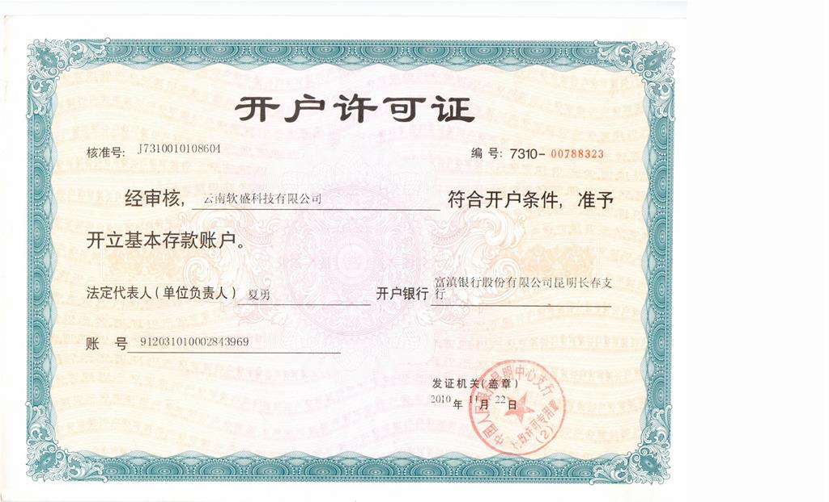

八、技术参数的响应程度

**技术偏离表**

项目名称： 香格里拉市公安局直属城市交通警察大队信息化建设项目

招标编号： DZ2021-HW-0801

|  |  |  |  |  |  |
| --- | --- | --- | --- | --- | --- |
| 序号 | 货物名称 | 采购文件要求  技术参数 | 投标文件对应  技术参数 | 偏离 | 说明 |
| 1 | 4G执法记录仪 | 1、执法记录仪外壳防护等级应符合GB 4208-2008中IP68（水深1m、持续2h）要求。 | 1、执法记录仪外壳防护等级符合GB 4208-2008中IP68（水深1m、持续2h）要求。 | 无偏离 | 无 |
| 2、外形尺寸（背夹、外接设备除外）：应≤96mm×62mm×32mm (长×宽×高),设备主机重量≤180克。 | 2、外形尺寸（背夹、外接设备除外）：约86mm×53mm×32mm (长×宽×高),设备主机重量约170克。 | 无偏离 | 无 |
| 3、在取景预览模式下，按下相应键，执法记录仪应自动开始记录视音频信息；按下停止键，执法记录仪应停止记录并且保持记录内容。 | 3、在取景预览模式下，按下相应键，执法记录仪自动开始记录视音频信息;按下停止键， 执法记录仪停止记录并且保存记录内容。 | 无偏离 | 无 |
| 4、在取景预览模式下，按下相应键，执法记录仪应自动开始记录音频信息；按下停止键，执法记录仪应停止记录并且保持记录内容。 | 4、在取景预览模式下，按下相应键，执法记录仪自动开始记录音频信息；按下停止键，执法记录仪停止记录并且保持记录内容。 | 无偏离 | 无 |
| 5、在取景预览模式下，按下照相键，应能拍照。 | 5、在取景预览模式下，按下照相键，能拍照。 | 无偏离 | 无 |
| 6、执法记录仪应具有电池欠压、存储溢出报警功能，外接摄像头的执法记录仪应有视频丢失报警功能。电池欠压报警后电池剩余容量应能保证执法记录仪正常摄录不少于5min，但不超过30min。 | 6、执法记录仪应具有电池欠压、存储溢出报警功能，外接摄像头的执法记录仪应有视频丢失报警功能。电池欠压报警后电池剩余容量应能保证执法记录仪正常摄录不少于5min，但不超过30min。 | 无偏离 | 无 |
| 7、执法记录仪应对存储的数据加以保护，存储的数据不应被本机或未经授权的设备删除和覆盖。编码视频流应有防篡改、防非法复制等认证措施（如：水印叠加），以保证原始数据的完整性。执法记录仪在出现异常问题时应能重启，重启后已保存的数据不应丢失或损坏。 | 7、执法记录仪能对存储的数据加以保护，存储的数据不会被本机或未经授权的设备删除和覆盖。编码视频流有防篡改、防非法复制等认证措施（如：水印叠加），以保证原始数据的完整性。执法记录仪在出现异常问题时能重启，重启后已保存的数据不会丢失或损坏。 | 无偏离 | 无 |
| 8、执法记录仪应具有夜视功能，在开启夜视功能后，有效拍摄距离不低于5m，有效拍摄距离处应能看清人物面部特征。 | 8、执法记录仪应具有夜视功能，在开启夜视功能后，有效拍摄距离不低于5m，有效拍摄距离处应能看清人物面部特征。 | 无偏离 | 无 |
| 9、在环境照度不低于800lx条件下，执法记录仪显示及回放画面的颜色不应与被拍摄物颜色有明显的偏色现象。 | 9、在环境照度不低于800lx条件下，执法记录仪显示及回放画面的颜色不会与被拍摄物颜色有明显的偏色现象。 | 无偏离 | 无 |
| 10、执法记录仪在摄录过程中应能通过一键操作的方式对重点文件进行标记，标记方式为原文件名中包含“IMP”,标记的文件应能在管理平台中进行检索，并可与其他文件进行区分。 | 10、执法记录仪在摄录过程中应能通过一键操作的方式对重点文件进行标记，标记方式为原文件名中包含“IMP”,标记的文件应能在管理平台中进行检索，并可与其他文件进行区分。 | 无偏离 | 无 |
| 11、执法记录仪应能在摄录时按下录音键保存当前录像文件后开始录音，在录音时按下摄录键保存当前录音文件后开始摄录。 | 11、在录像状态下，按录音键，终止并保存录像，启动录音；在录音状态下，按录像键，种植并保存录音，启动录像 | 无偏离 | 无 |
| 12、执法记录仪在摄录过程中通过按下照相键应能抓拍与视频分辨率相同的照片，但不影响正常的摄录。 | 12、执法记录仪在摄录过程中通过按下照相键能抓拍与视频分辨率相同的照片，但不影响正常的摄录。 | 无偏离 | 无 |
| 13、执法记录仪可进行常见的文本格式浏览，支持浏览txt、doc、docx、pdf、xls、xlsx、ppt、pptx、rtf格式文件。 | 13、执法记录仪可进行常见的文本格式浏览，支持浏览txt、doc、docx、pdf、xls、xlsx、ppt、pptx、rtf格式文件。 | 无偏离 | 无 |
| 14、内置无线传输模块 | 14、内置无线传输模块 | 无偏离 | 无 |
| 15、采用内置可更换电池设计，在更换一次电池条件下应满足连续摄录时间≥10h。 | 15、单电池连续 7.5 小时摄录，两块电池长达 15 小时摄录续航，换电不断电，超长续航。 | 无偏离 | 无 |
| 16、裸机跌落高度2000mm，≥30次，任意6个面各跌落5次，试验期间执法记录仪处于工作状态。 | 16、裸机跌落高度2000mm， 30次，任意6个面各跌落5次，试验期间执法记录仪处于工作状态。 | 无偏离 | 无 |
| 17、内置北斗、GPS模块 | 17、内置北斗、GPS模块 | 无偏离 | 无 |
| 18、执法记录仪可具有省电模式，开机后可自动或通过人工方式进入省电状态；按下任意按键应能进入取景预览模式。 | 18、执法记录仪可具有省电模式，开机后可自动或通过人工方式进入省电状态；按下任意按键应能进入取景预览模式。 | 无偏离 | 无 |
| 19、执法记录仪应具有彩色显示屏，显示屏对角线尺寸≥2.4英寸。 | 19、执法记录仪具有彩色显示屏，显示屏对角线尺寸2.4英寸。 | 无偏离 | 无 |
| 20、执法记录仪应能在回放模式显示全场白测试信号。显示全场白测试信号时的最大亮度应≥500cd/m2 。 | 20、执法记录仪能在回放模式显示全场白测试信号。显示全场白测试信号时的最大亮度≥500cd/m2 。 | 无偏离 | 无 |
| 21、执法记录仪应能在回放模式分别显示全场白和全场黑测试信号。全场白和全场黑测试信号亮度值的比应﹥400︰1。 | 21、执法记录仪能在回放模式分别显示全场白和全场黑测试信号。全场白和全场黑测试信号亮度值的比﹥400︰1。 | 无偏离 | 无 |
| 22、执法记录仪摄像头的水平视场角在所有分辨率条件下均应≥100° | 22、执法记录仪摄像头的水平视场角在所有分辨率条件下均≥100° | 无偏离 | 无 |
| 23、分辨率支持8000×4512、7552×4256时，≥1300线；分辨率支持3984×2256时，≥1200线； | 23、分辨率支持8000×4512、7552×4256时，≥1300线；分辨率支持3984×2256时，≥1200线； | 无偏离 | 无 |
| 24、执法记录仪的照片、音频、视音频文件应采用便于传输、压缩、编译、转换的格式。视音频文件应易于压缩转换为流媒体文件。照片应以JPEG格式保存。 | 24、执法记录仪的照片、音频、视音频文件采用便于传输、压缩、编译、转换的格式。视音频文件易于压缩转换为流媒体文件。照片以JPEG格式保存。 | 无偏离 | 无 |
| 25、执法记录仪应具有独立的开/关机键。关机键应具有防误操作功能。 | 25、执法记录仪应具有独立的开/关机键。关机键具有防误操作功能。 | 无偏离 | 无 |
| 26、具有充电接口的执法记录仪泄露电流应≤0.02mA。 | 26、具有充电接口的执法记录仪泄露电流≤0.02mA。 | 无偏离 | 无 |
| 27、存储：执法记录仪应能存储日志、图片、视音频信息，≥配置32G存储。 | 26、存储：执法记录仪能存储日志、图片、视音频信息，标准配置32G存储。 | 无偏离 | 无 |
| 28、保证能够接入现场4G执法音视频信息化管理平台，并实现与该平台的实时对讲及音视频的实时传输（出具保证函）。 | 27、保证能够接入现场4G执法音视频信息化管理平台，并实现与该平台的实时对讲及音视频的实时传输（出具保证函）。 | 无偏离 | 无 |
| 29、质保期2年（不含人为损坏） | 29、质保期2年（不含人为损坏） | 无偏离 | 无 |
| 2 | 4G物联网卡 | 4G物联网卡  1、包含24个月4G执法仪流量费，每月包含6G/台流量； | 4G物联网卡  1、包含24个月4G执法仪流量费，每月包含6G/台流量； | 无偏离 | 无 |
| 2、提供物联网卡，能够接入迪庆州公安局4G执法仪VPN专网通道，并能够使用该专网物联网卡实现无线传输功能（提供接入证明文件原件）。 | 2、提供物联网卡，能够接入迪庆州公安局4G执法仪VPN专网通道，并能够使用该专网物联网卡实现无线传输功能（提供接入证明文件原件）。 | 无偏离 | 无 |

注：1、请按所投产品的实际技术参数，逐条对应采购文件的“**采购需求**”中要求的技术参数认真填写该表。本表中“投标文件对应的技术参数”与投标文件中技术方案中的技术参数说明及其他部分承诺的技术参数实质性不一致的，按否决投标处理。专业术语表述有差异的，以原厂技术文件原件为准。

1. “偏离”系指“正偏离”、“负偏离”或“无偏离”。优于招标要求的技术参数的投标产品参数为正偏离；劣于招标要求的技术参数的投标产品参数为负偏离。

3、偏离的说明，应当说明正偏离、负偏离的原因或理由，正偏离须附原因或理由的证明材料才可以认定。

4、负偏离的技术参数或指标，必须是满足产品质量标准的合格产品的技术参数或指标。

法定代表人或其委托代理人： （签字或签章）

投标人： 云南软盛科技有限公司 （盖公章）

九、质量承诺及保证措施评审

（格式自拟）

**致**：香格里拉市公安局直属城市交通警察大队

**我公司在此郑重承诺：**

1. 工程质量符合中华人民共和国国家标准、行业标准及其它相关标准。
2. 提供的所有产品都是全新的，且符合采购单位的设计要求。
3. 所购产品来自正规渠道，杜绝“三无”产品入库，绝不以次好。
4. 为保证工程质量，由我公司专职质检员对产品实行跟踪检查，严格按《质量 管理制度》、《质量检验、监督制度》、《产品质量奖罚制度》执行，保证工程质量合格。

谈判申请人（盖单位公章）：云南软盛科技有限公司

法定代表人或其委托代理人（签字）：____________

日期：2021 年08月25日

十、售后服务方案及违约承诺评审

（格式自拟）

**致**：香格里拉市公安局直属城市交通警察大队

**我公司在此郑重承诺：**

1. 提供全生命的产品售后技术服务。
2. 提供所有产品的“三包”服务。

谈判申请人（盖单位公章）：云南软盛科技有限公司

法定代表人或其委托代理人（签字）：____________

日期：2021 年08月25日

十一、供货方案

（格式自拟）

**致**：香格里拉市公安局直属城市交通警察大队

**我公司在此郑重承诺：**

1. 负责货物的运输工作，保证按照合同要求进行包装、运输和控制，使得按时保质地完成货物到现场。
2. 货物到达招标方指定地点后，组织双方相关人员进行到货验收，保证符合合同要求。
3. 负责全过程的质量问题处理，并承担相应的责任，确保产品和工程的质量。

谈判申请人（盖单位公章）：云南软盛科技有限公司

法定代表人或其委托代理人（签字）：____________

日期：2021 年08月25日

十二、其他资料

1. 供应商能享受政策优惠的证明材料

无

1. 竞争性磋商文件要求提交的其他资料

平台接入保证函

**保证函**

致: 香格里拉市公安局直属城市交通警察大队

我公司保证提供的执法仪产品，通过连接 4G 网络，能够实现执法仪产品与《迪庆州公安局现场4G执法音视频信息化管理平台》的实时对讲及音视频的实时传输，浏览，指挥中心远程管控，通过平台控制，可以实现执法记录仪与智慧中心实时语音对讲的需求。

公司名称： 云南软盛科技有限公司 （盖章)

日期： 2021 年 8 月 25 日

（三）供应商认为需要提交的其他资料

